# 技巧 1微信常用技巧

1. 注册微信账号

打开微信客户端，点击【注册】按钮。

第1步

填写个人信息（当前微信最新版本直接输入手机号即可完成初步注册），信息填写完毕后点击【注册】按钮。

第2步

点击【确定】按钮，用手机接收验证码，即可登录。

第3步

提示：本手册中有关微信的操作均在 Android 操作系统下进行，与 iOS 操作系统操作有差别。

2. 个人信息的修改

第1 步登录微信界面后，点击【我】按钮，在打开的界面中点击头像图片，。

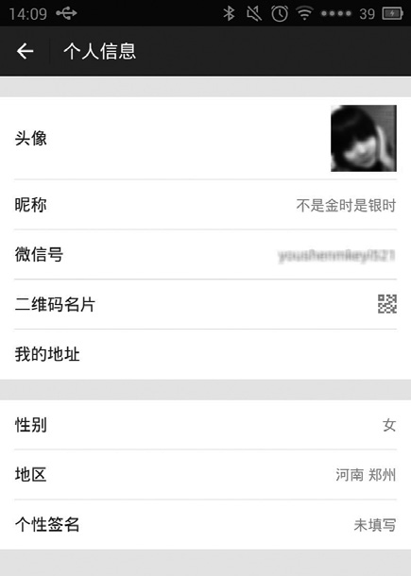

第2 步在打开的界面中即可进行个人相关信息的修改。

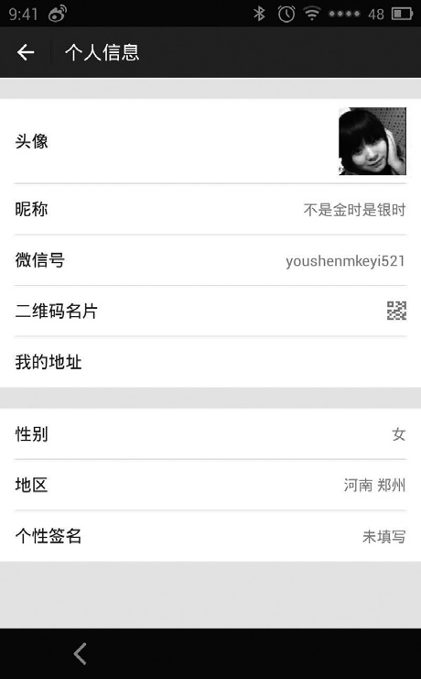

3. 添加好友

登录微信界面后，点击右上角的【+】按钮。

第1步

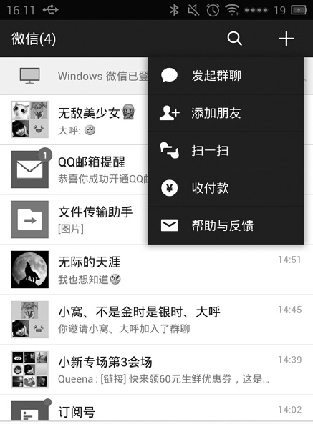

在打开的界面中选择【添加朋友】选项，输入需要添加朋友的微信号 / 手机号 /QQ 号进行搜索，在打开的界面中添加好友即可。

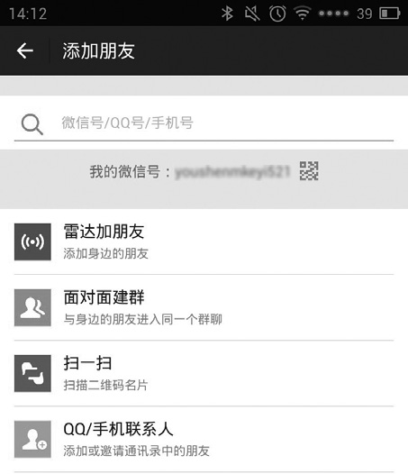

4. 修改朋友备注 / 昵称

第2步

登录微信界面后，找到所要修改昵称的好友名片，点击右上角的【 】按钮。

第1步

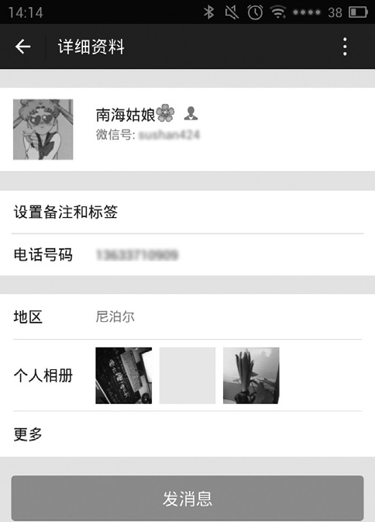

选择【设置备注及标签】选项。

第2步

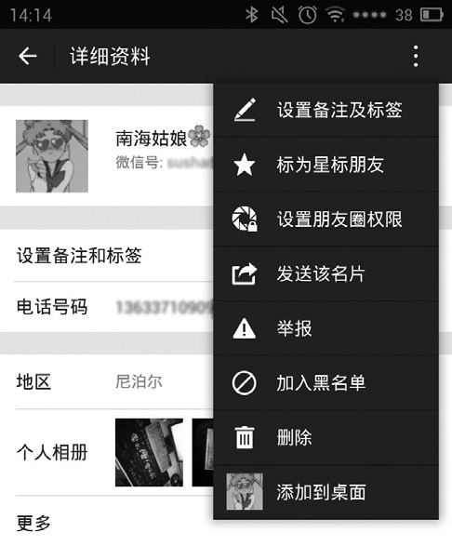

在打开的界面中填写所要修改的信息并保存即可。

第3步

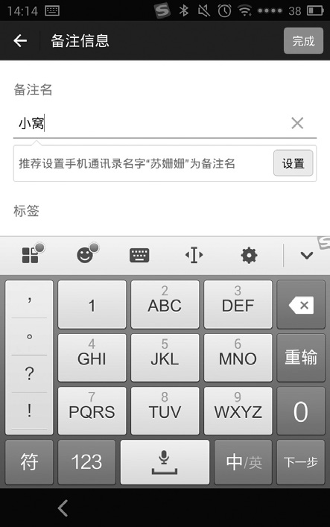

5. 在微信中发表文章

登录微信界面后，在聊天记录中选取一个好友的聊天窗口并打开，点击文本框进行文字

第1步

输入。

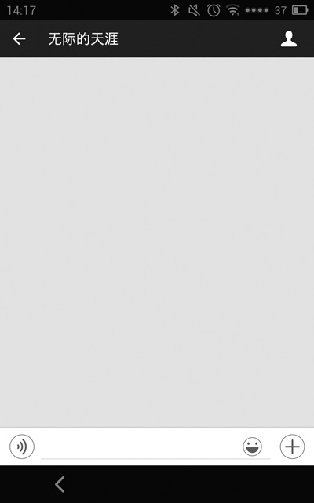

在文本框中输入【faxinxi.la】代码，然后点击【发送】按钮即可。发送成功后，点击【faxinxi. la】将会进入【发布】界面。

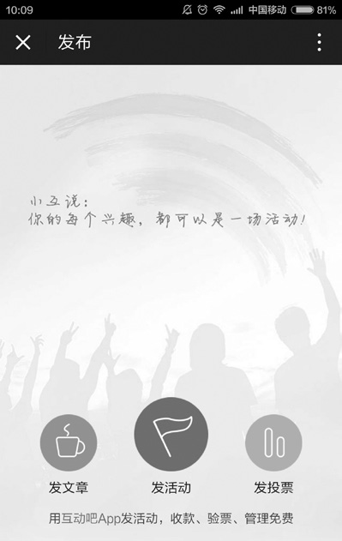

第2步

选择【发文章】选项，在打开的界面中输入文章标题、内容及其相关信息，点击【发布】按钮即可。

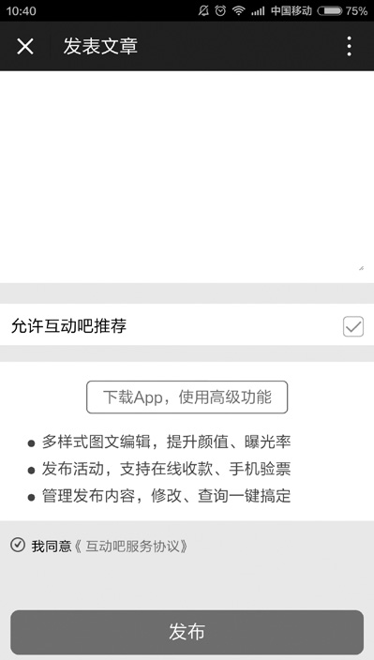

6. 在电脑上打开朋友圈分享的内容

第3步

打开电脑上的浏览器，登录网页版微信。

第1步



登录手机微信，打开朋友圈中你希望在电脑上查看的文章，选择【发送给朋友】选项。

第2步

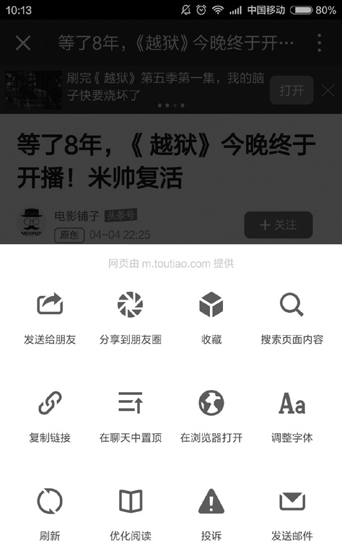

返回手机微信聊天界面，选择【文件传输助手】选项，单击【发送】按钮进行文章的发送。

第3步

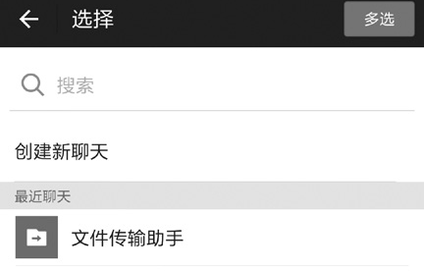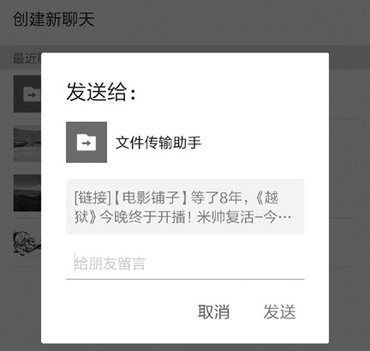

在电脑上的网页版微信中选择【文件传输助手】选项进行消息接收，点击链接即可进行文章的查看。

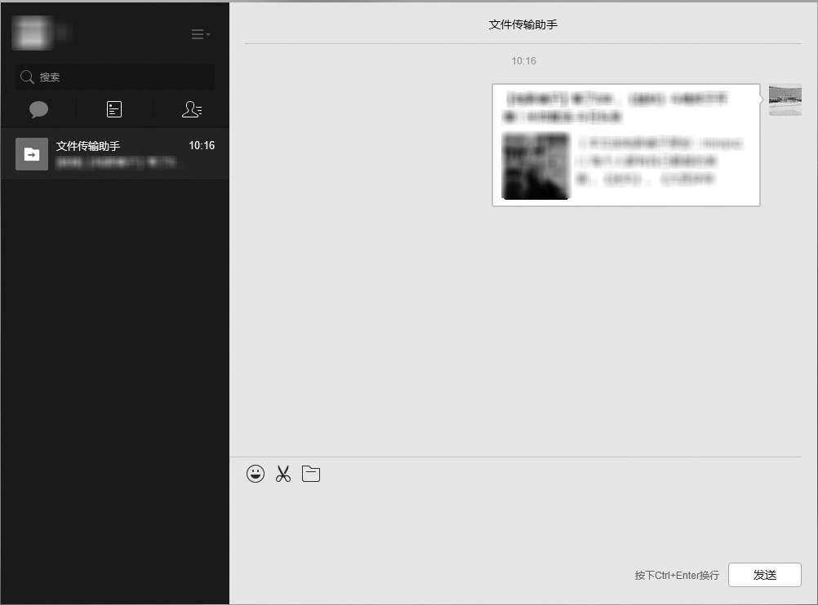

7. 查看微信以前评论的信息

第4步

登录微信界面后，点击【发现】按钮，在打开的界面中选择【朋友圈】选项。

第1步

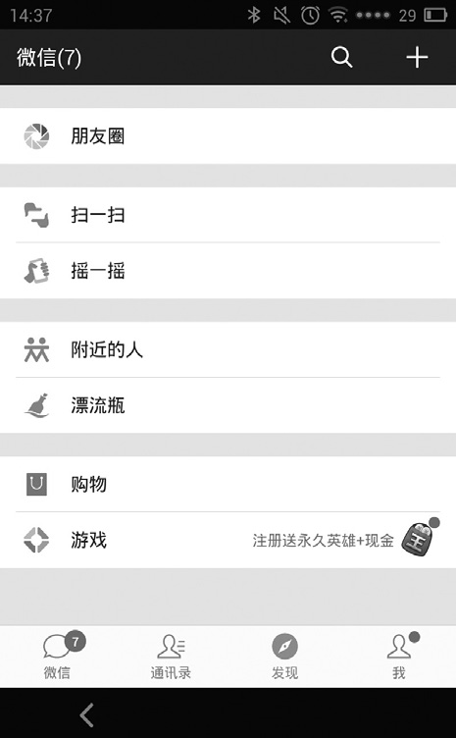

进入朋友圈之后，点击【头像】图标，进入【我的相册】界面。在打开的界面中点击右上方的白色的评论按钮。

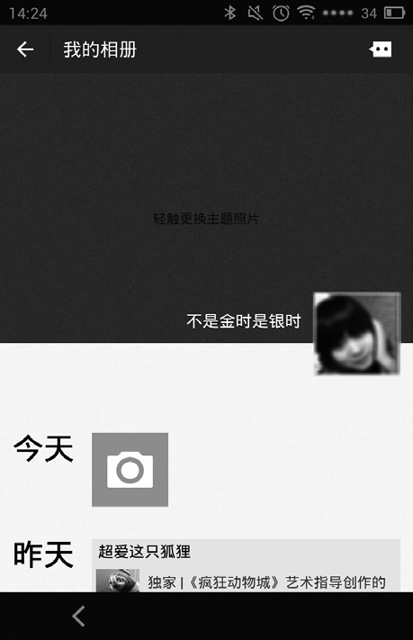

第2步

在打开的界面中即可查看之前朋友圈所有评论信息。

第3步

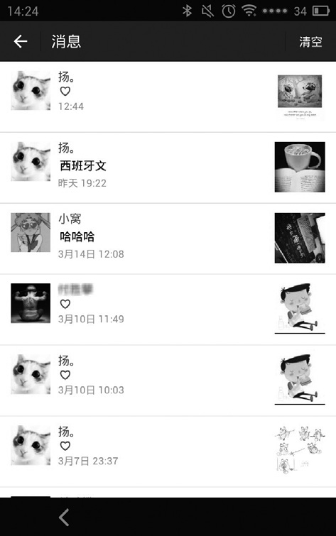

8. 取消语音发送

如果语音消息在发送过程中想要取消，只需要保持手指不要离开【发送】按钮，然后向上轻轻滑动，发送即可取消。

9. 使聊天信息阅读更畅快

想要在聊天过程中看信息更加方便、畅快，只需要轻轻双击文字部分，即可实现放大文字、全屏阅读的体验效果。

10. 收藏与好友的所有聊天记录

登录微信，找到想要保存的聊天记录。长按消息，在之后的界面中选择【更多】选项。

第1步

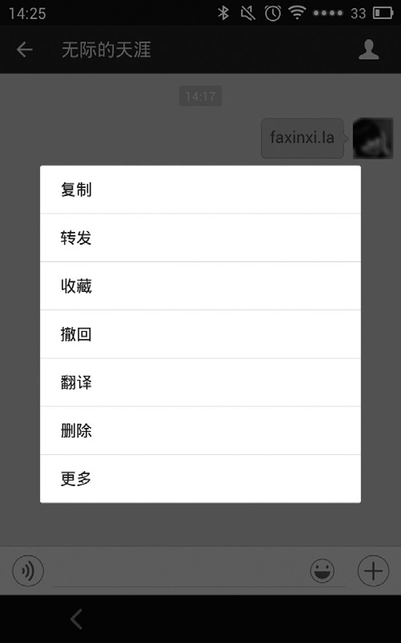

勾选所有你要保存的消息，点击下方第二个方形图标即可。

第2步

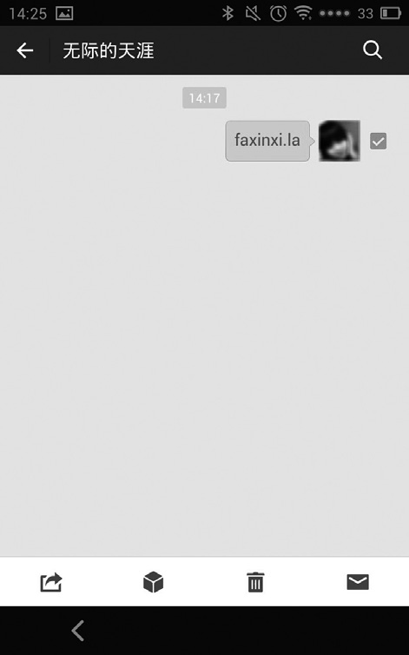

11. 在微信聊天时打字比别人快

打开聊天界面，点击右下方的【+】按钮。

第1步

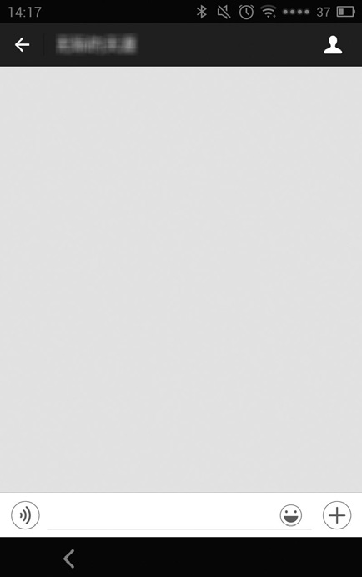

在打开的界面中选择【语音输入】选项。

第2步

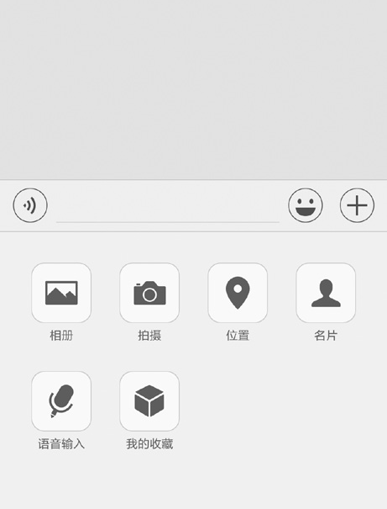

点击【麦克风】按钮开始录入语音。

第3步

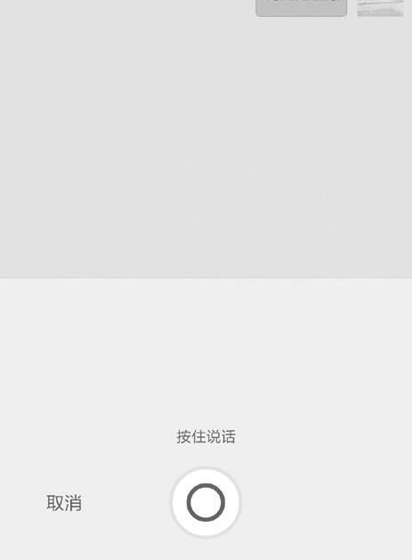

等待语音转换为文字出现，点击【发送】按钮即可。

第4步

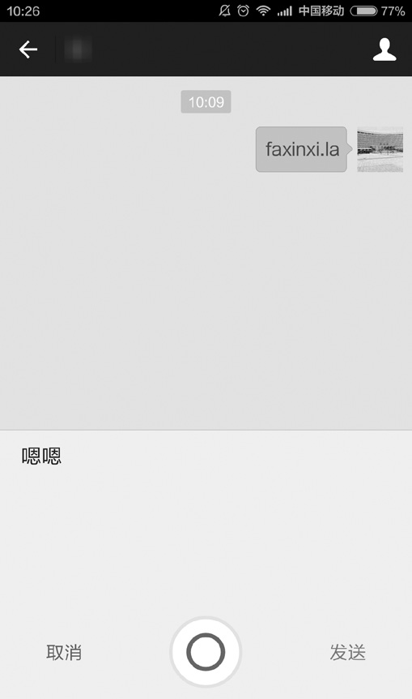

12. 利用微信将电脑上的文件传输至手机

打开浏览器，打开【微信网页版】登录页面。

第1步

第2步

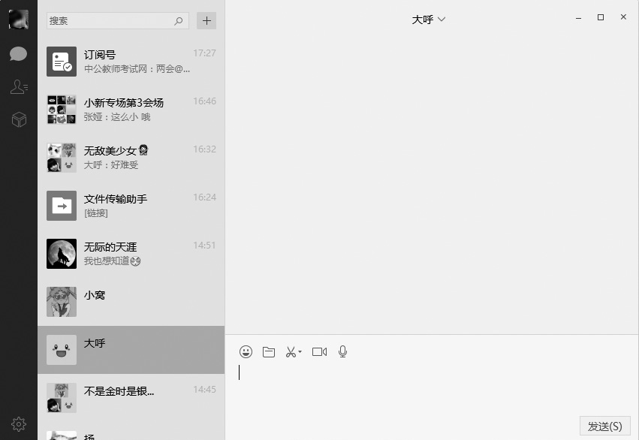

在打开的页面中单击【文件传输助手】按钮，选择要传送的文件。

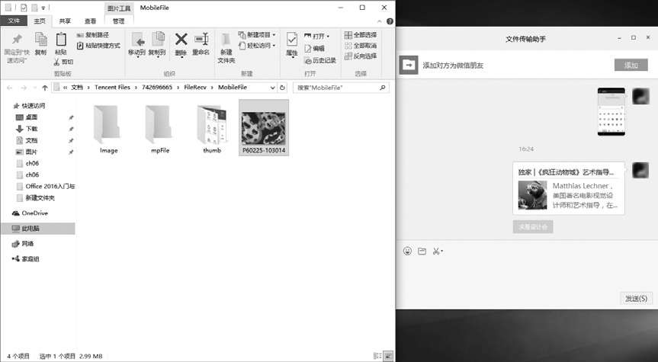

单击【打开】按钮，即可成功将电脑中的文件传输至手机上。

第3步

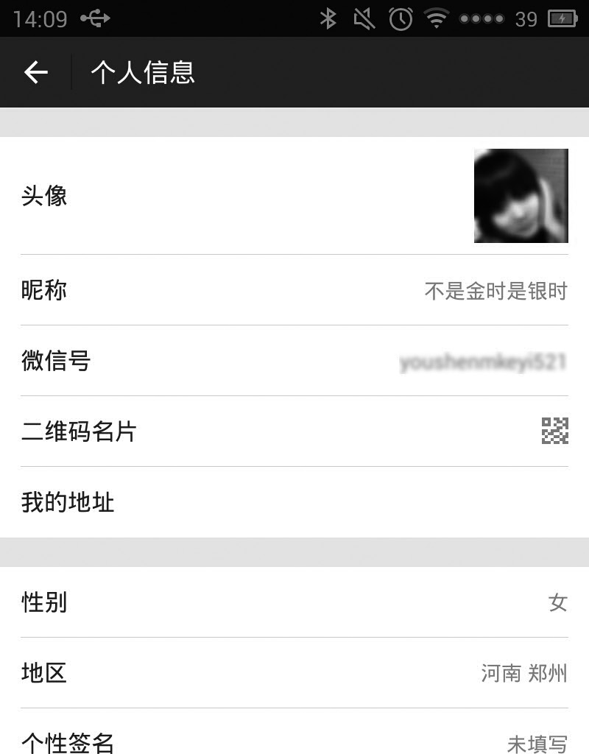

13. 设置微信聊天字体

登录微信界面后，点击【我】按钮，在打开的界面中点击【设置】按钮。

第1步

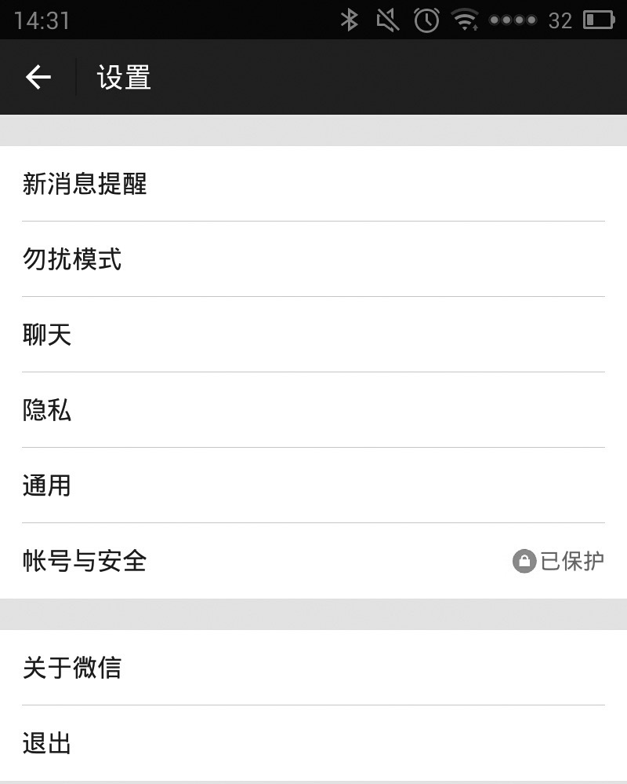

点击【通用】按钮，在打开的界面中选择【字体大小】选项，然后依据个人喜好对聊天字体进行修改设置。

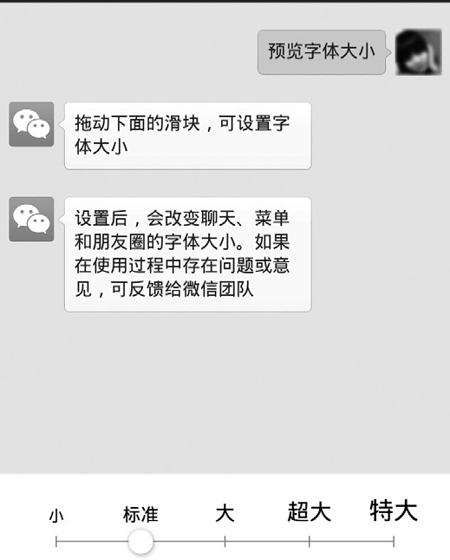

第2步

14. 在朋友圈发送小视频

下面以优酷网为例讲述一下具体操作。

打开浏览器，进入优酷网，在其中选取所要进行发送的视频。在打开的页面中找到视频下方的【微信分享】按钮并单击。



第1步

第2步

登录手机微信，开启【扫一扫】功能扫描网页上方出现的二维码。

第3步

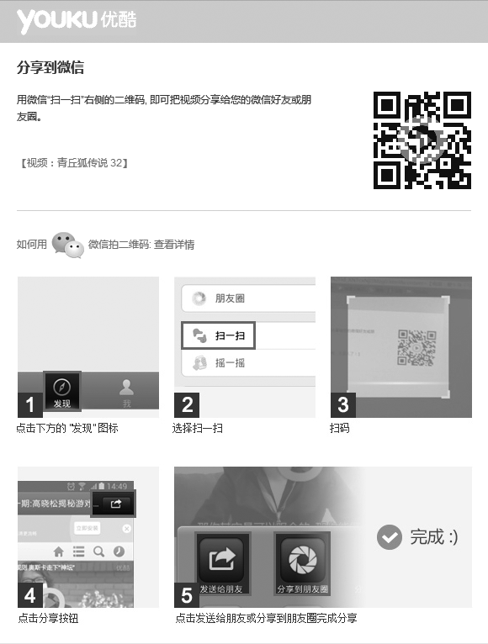

扫描成功后，点击手机微信打开界面中右上方的按钮，选择【分享到朋友圈】选项，即可实现视频在朋友圈的成功分享。

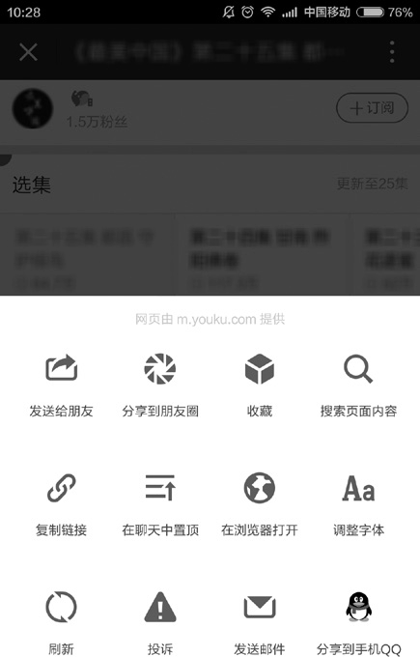

第4步

15. 在微信朋友圈发送纯文字

登录微信界面后，点击【发现】按钮，在打开的界面中点击【朋友圈】按钮进入朋友圈首页。

第1步

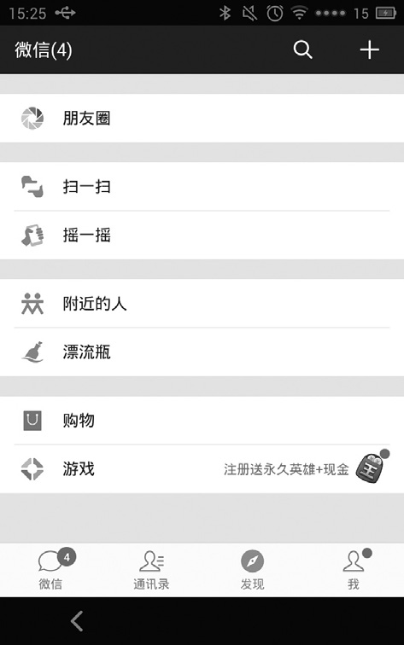

点击并长按右上方的【照相机】图标，在弹出的对话框中输入想要发送的文字，点击【发送】按钮即可。

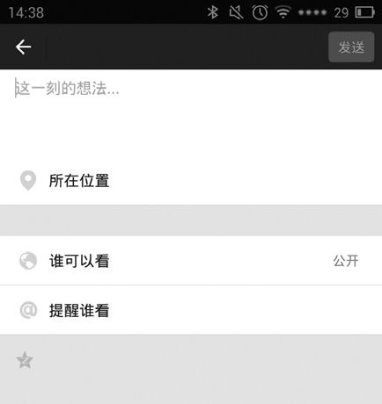

16. 创建群聊

第2步

登录微信界面后，打开一个好友聊天窗口，在打开的会话窗口中点击右上方的按钮。

第1步

第2步

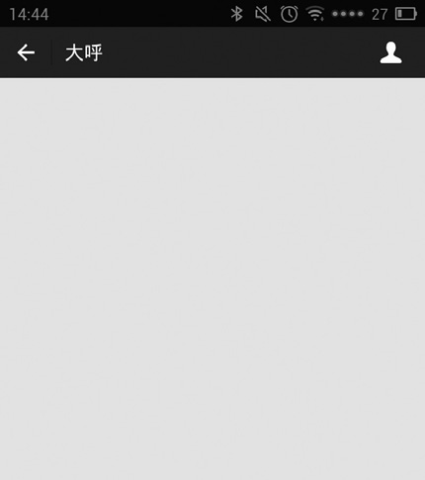

点击【+】按钮，选择自己想要添加进入群聊组的好友名单。

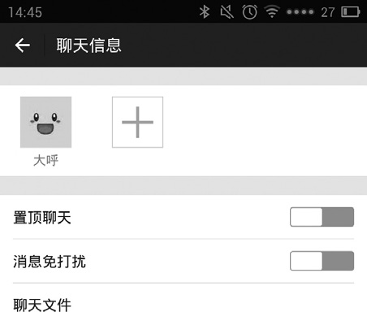

群组名单确定之后，点击【确定】按钮即可实现群组聊天的创建。

第3步

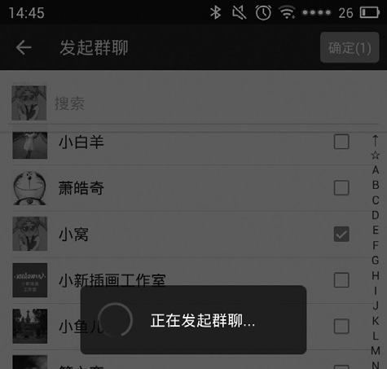

17. 对微信群进行管理和设置

打开聊天界面，点击右上角的按钮，选择【—】选项，然后点击成员头像左上角的【—】选项就可以删除群成员。

第1步

点击【删除并退出】按钮，即可删除或者退出微信群。点击【群聊名称】按钮，即可设置群名称。

第2步

第3步

点击【群二维码】按钮，即可获取群二维码。

第4步

18. 下载设置表情

登录微信界面后，打开任意一个好友聊天窗口，点击【表情】按钮，在出现的界面中点击【+】按钮。

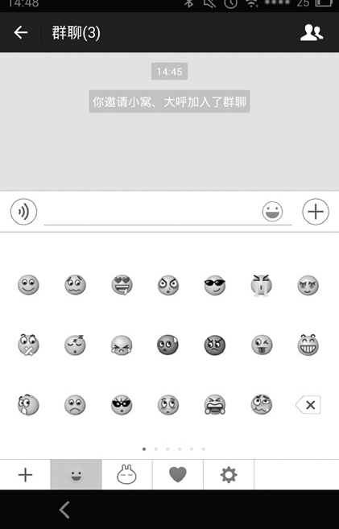

第1步

在弹出的界面中选择喜欢的表情，点击【下载】按钮，即可下载并设置安装微信表情。

第2步

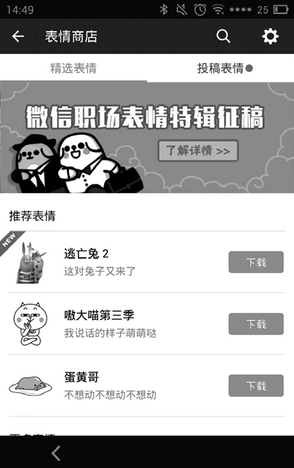

19. 对下载好的表情进行排序

登录微信界面后，打开任意一个好友聊天窗口，点击【表情】 按钮，在出现的界面中点击【设置】按钮。

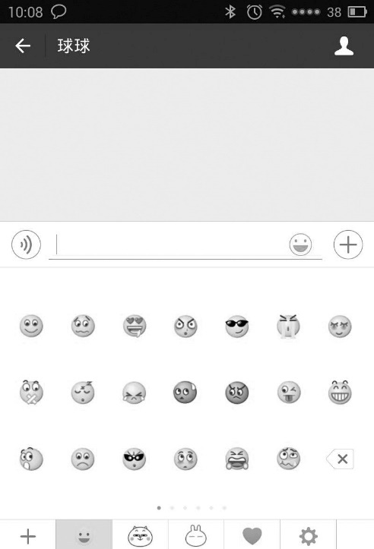

第1步

打开【我的表情】界面，点击右上角的【排序】按钮。

第2步

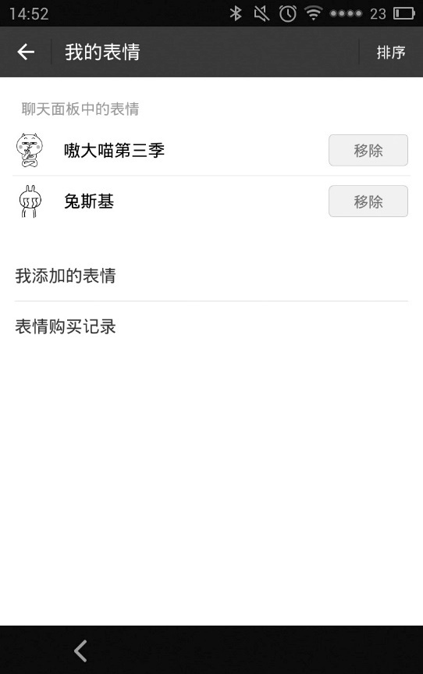

打开【表情管理】界面，点击并拖动右侧的图标按钮， 即可对表情进行重新排序。

第3步

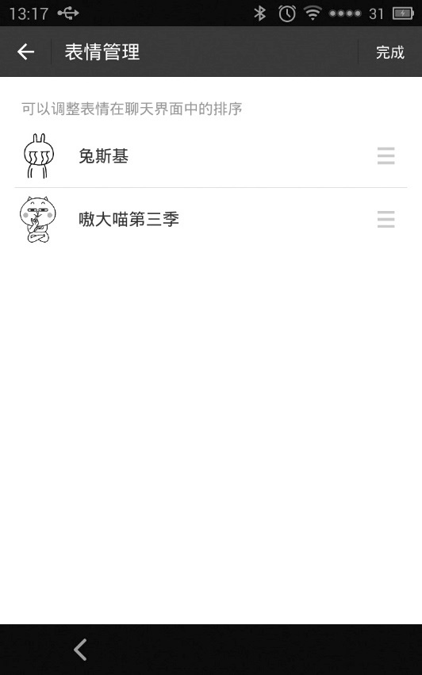

20. 开启视频聊天

登录微信界面后，点击【我】按钮，在打开的界面中点击【设置】按钮。

第1步

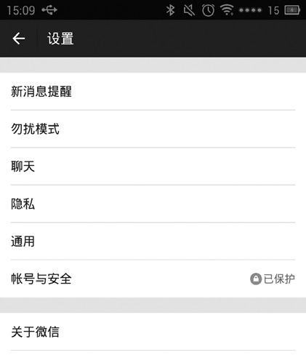

点击【通用】按钮，在打开的界面中点击【功能】按钮。

第2步

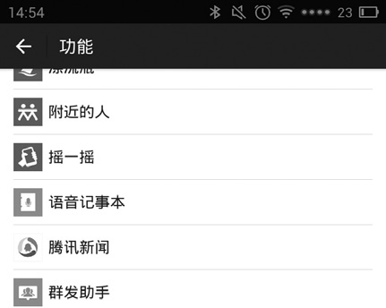

选择【视频聊天】选项，在打开的界面中点击【启用该功能】按钮。

第3步

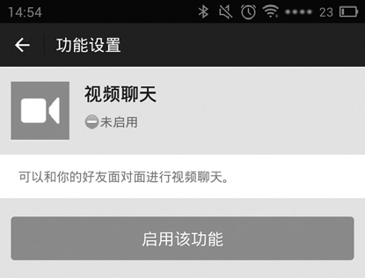

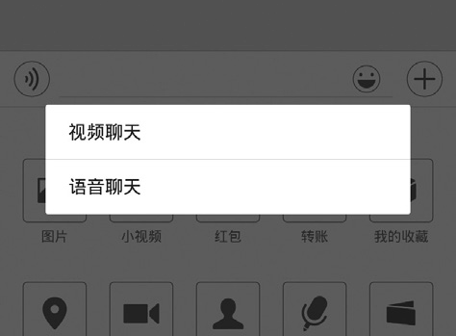返回微信主界面，建立一个新的会话窗口，在打开的界面中点击【+】按钮，选择【视频聊天】选项即可与好友进行视频会话。

21. 开启横屏模式

第4步

登录微信界面后，点击【我】按钮，在打开的界面中点击【设置】按钮。

第1步

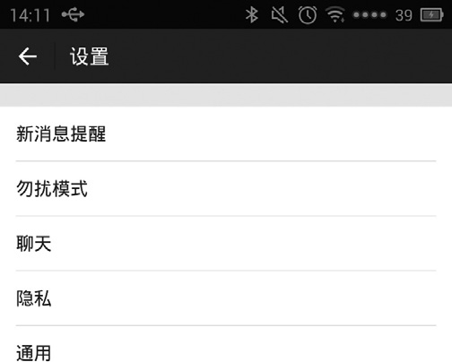

点击【通用】按钮，在打开的界面中点击【开启横屏模式】按钮即可。

第2步

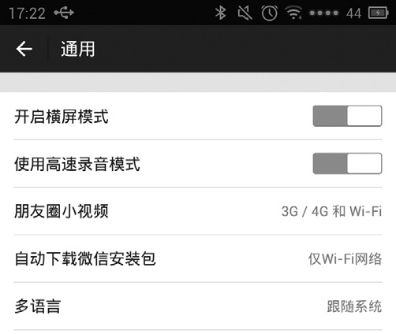

22. 开启通讯录助手

登录微信界面后，点击【我】按钮，在打开的界面中点击【设置】按钮。

第1步

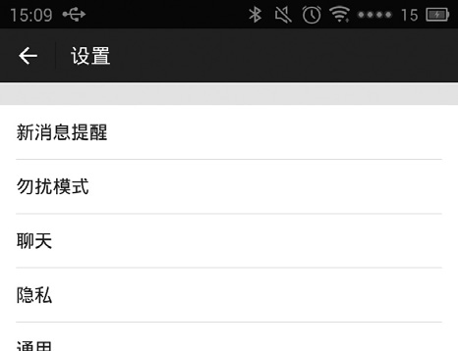

点击【通用】按钮，在打开的界面中点击【功能】按钮。

第2步

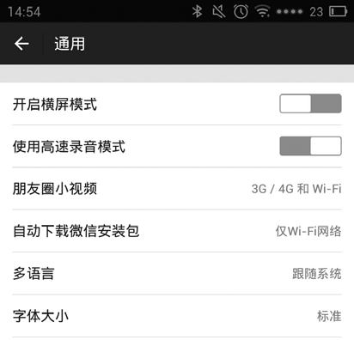

选择【通讯录安全助手】选项，在打开的界面中点击【启用该功能】按钮即可。

第3步

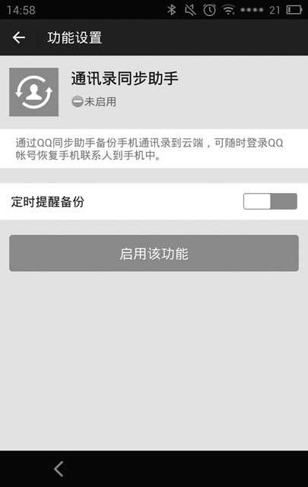

23. 开启漂流瓶

登录微信界面后，点击【我】按钮，在打开的界面中点击【设置】按钮。

第1步

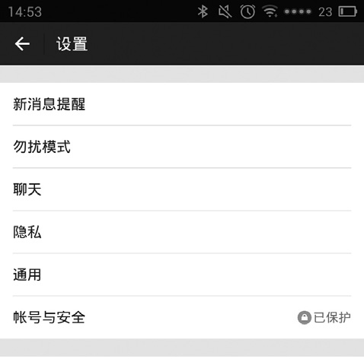

点击【通用】按钮，在打开的界面中点击【功能】按钮。

第2步

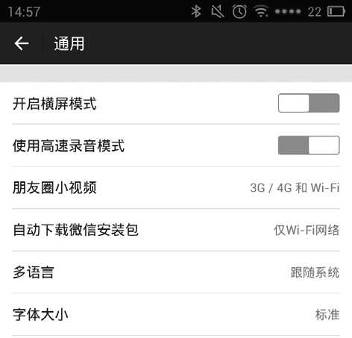

选择【漂流瓶】选项，在打开的界面中点击【启用该功能】按钮即可。

第3步

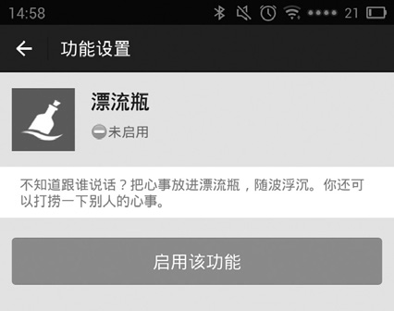

显示漂流瓶已经开启之后，点击【进入漂流瓶】按钮即可进入漂流瓶界面。

第4步

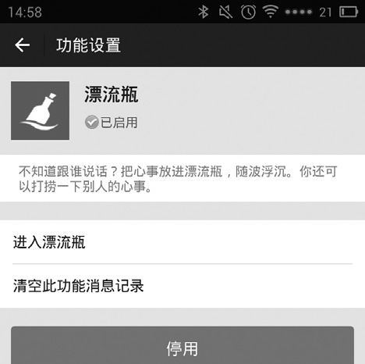

24. 利用摇一摇搜歌

登录微信界面后，点击【发现】按钮，在打开的界面中点击【摇一摇】按钮。

第1步

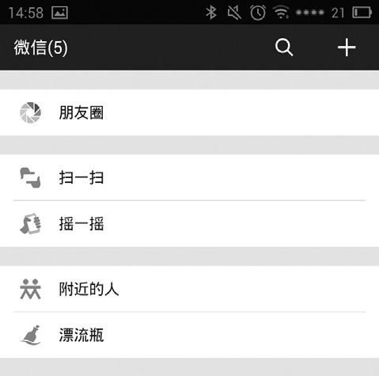

点击【歌曲】按钮，将手机听筒放到所要进行搜索的歌曲附近，即可完成对相关歌曲的识别。

第2步

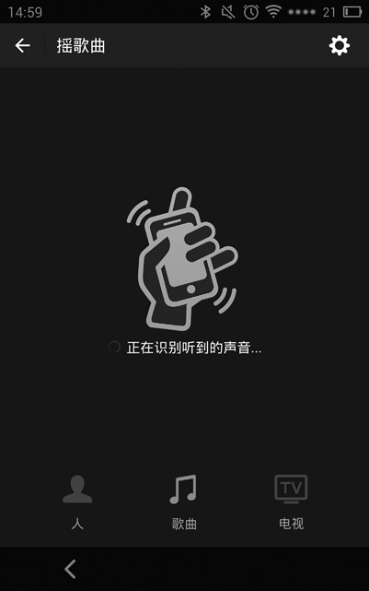

25. 多元化地使用扫一扫

登录微信界面后，点击【发现】按钮，在打开的界面中点击【扫一扫】按钮。

第1步

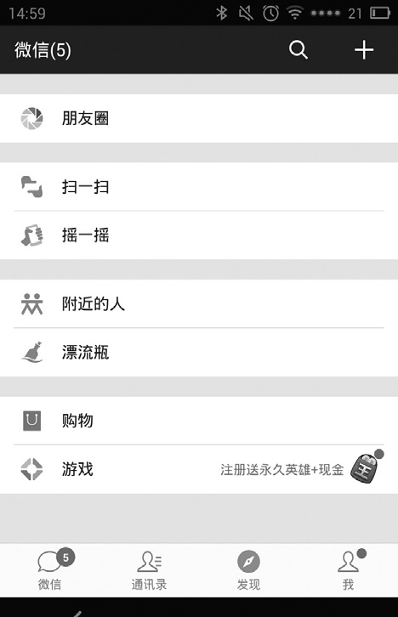

点击【扫码】按钮，扫描所要识别商品的条码即可。

第2步

第3步

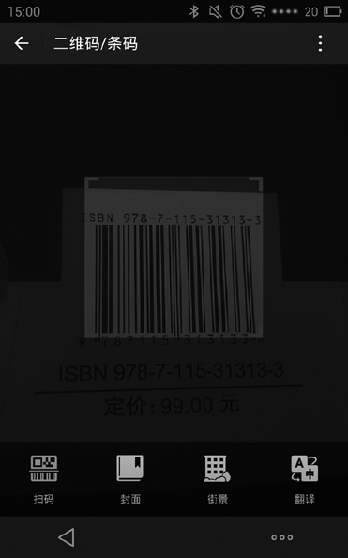

点击【封面】按钮，扫描所要识别的书籍、报刊封面即可。

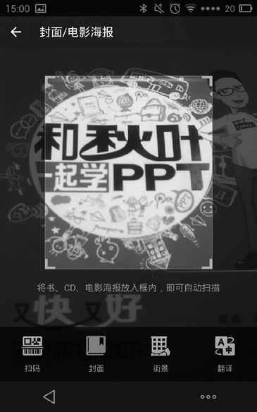

第4 步点击【街景】按钮，拍摄所要识别的街景即可。也可以点击【翻译】按钮，进行中文 / 英文翻译。

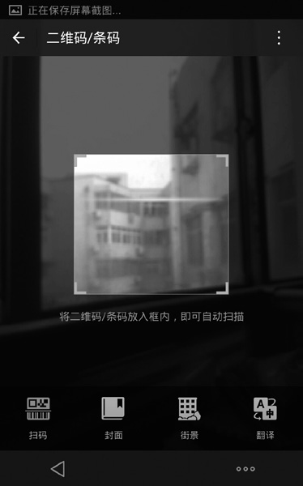 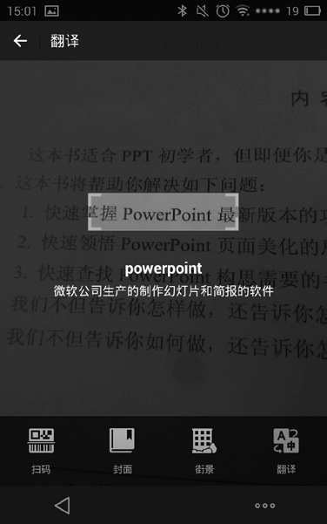

26. 对收藏的内容进行编辑

登录微信界面之后，点击【我】按钮，在打开的界面中点击【收藏】按钮。

第1步

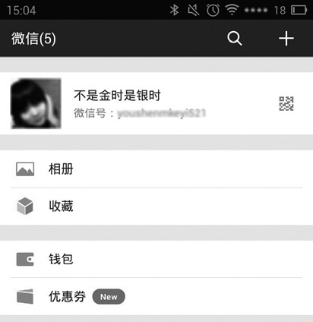

选择所要进行编辑的内容，点击右上角的按钮，在打开的会话框中选择【编辑内容】选项。

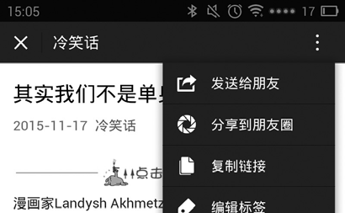

第2步

第3步

在打开的界面中输入所要重新编辑的内容，点击【完成】按钮，即可实现对所收藏内容的重新编辑。

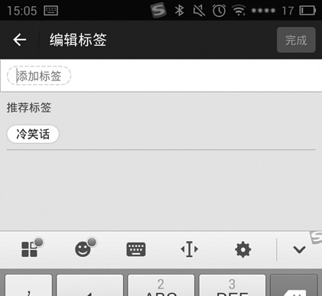

27. 开启 / 关闭语音记事本

登录微信界面后，点击【我】按钮，在打开的界面中点击【设置】按钮。

第1步

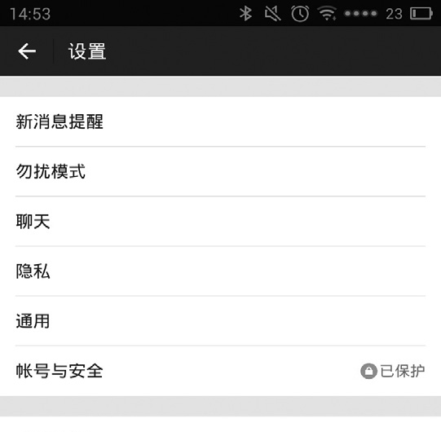

点击【通用】按钮，在打开的界面中点击【功能】按钮。

第2步

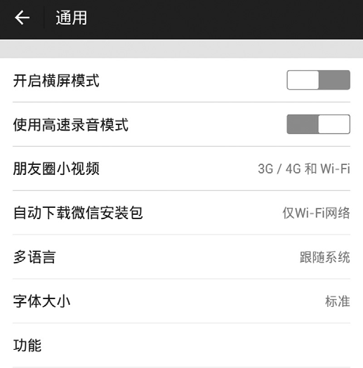

选择【语音记事本】选项，在打开的界面中点击【启用该功能】按钮即可开启语音记事本。

第3步

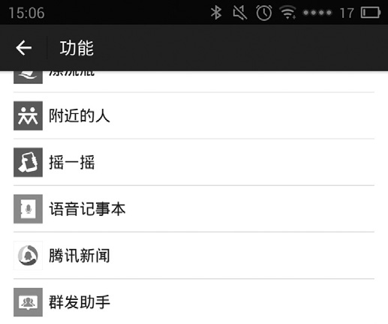

如果不想继续使用此项功能，可以按照上述步骤选择【语音记事本】选项，点击【停用】按钮即可。

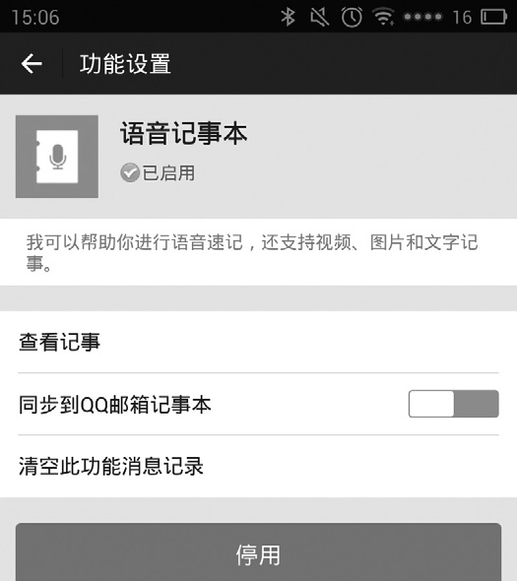

第4步

28. 设置个人聊天背景

登录微信界面后，打开任意一个好友聊天窗口，在打开的界面中点击按钮。

第1步

第2步

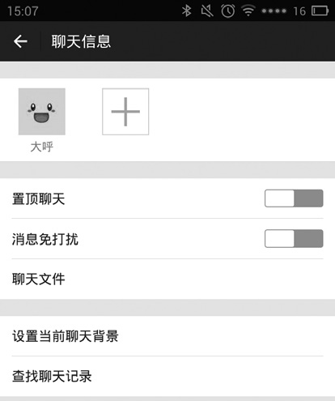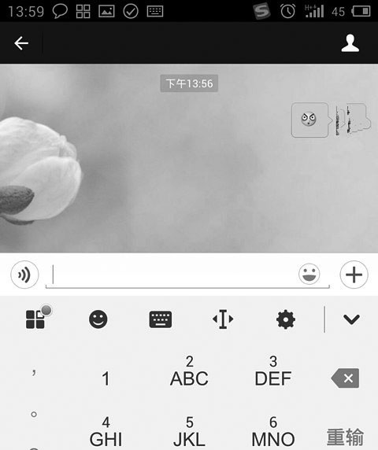

点击【设置当前聊天背景】，从以下几种方式中选择任意一种进行编辑。这里选择【选择背景图】选项。

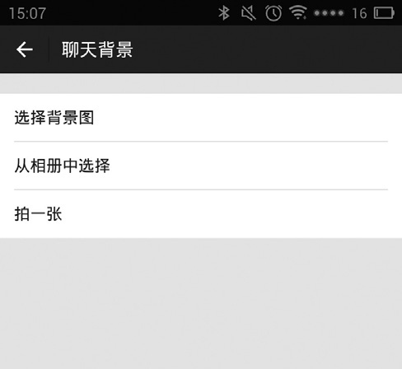

第3 步在打开的界面中选取自己喜欢的图片，即可完成个人聊天背景图片的设置。

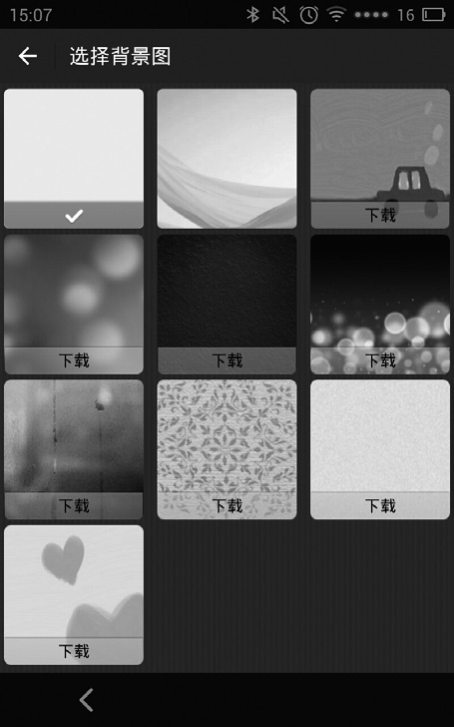

29. 设置通用聊天背景

登录微信界面后，点击【我】按钮，在打开的界面中点击【设置】按钮。

第1步



第4步

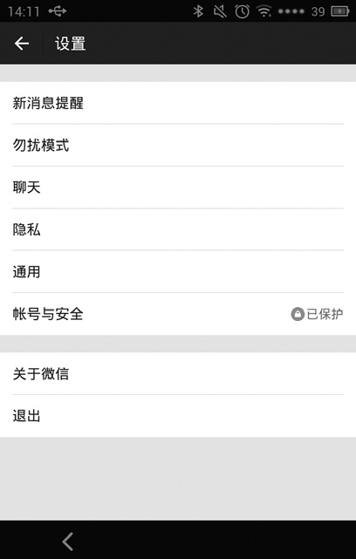

点击【聊天】按钮，在打开的界面中点击【聊天背景】选项。从以下几种方式中选择任意一种进行图片编辑。这里选择【从相册中选择】选项。

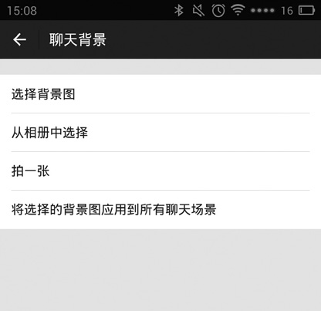

第2步

在打开的界面中选取自己喜欢的图片，然后点击【使用】按钮。

第3步



返回步骤***2*** ，点击【将选择的背景图应用到所有聊天场景】按钮，在打开的界面中点击【确定】按钮，即可将所有的场景设置为同样的背景。

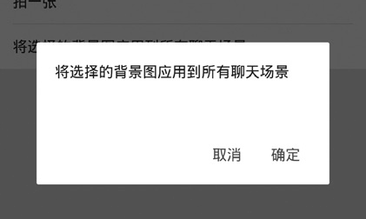

30. 使用群发助手功能

第1步 登录微信界面后，点击【我】按钮，在打开的界面中点击【设置】按钮。

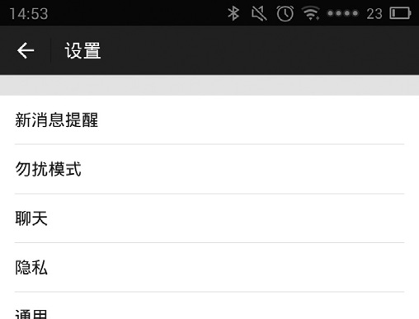

点击【通用】按钮，在打开的界面中点击【功能】按钮。

第2步

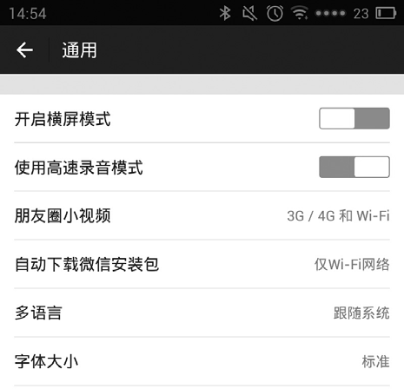

选择【群发助手】选项，在打开的界面中点击【启用该功能】按钮即可开启群发助手。

第3步

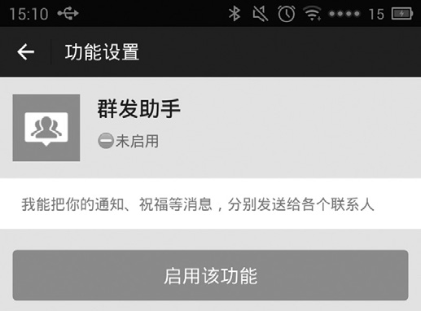

开启此项功能后，即可点击【开始群发】按钮，在打开的界面中选择所要群发短信的对象好友，然后点击【发送】按钮即可完成信息群发。

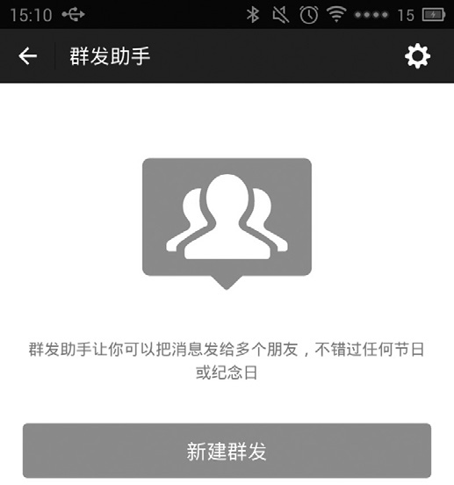

第4步

31. 添加微信公众号

登录微信界面后，点击右上方的【+】按钮，在打开的界面中选择【添加朋友】选项。

第1步

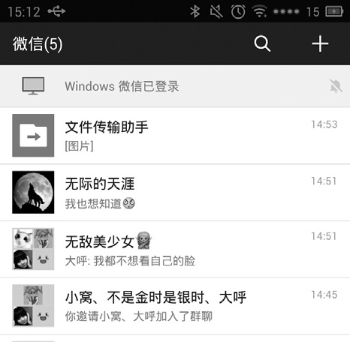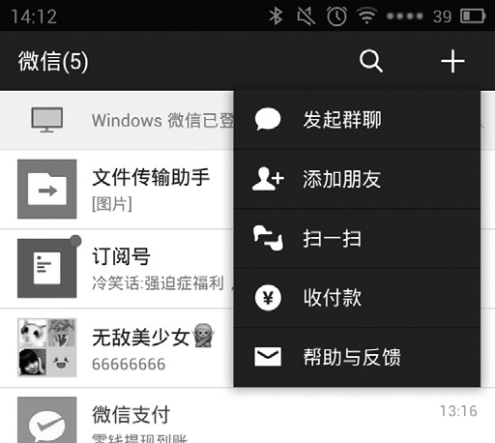

在弹出的界面中选择【公众号】选项，在打开的界面中搜索希望添加的公众号信息，即可进行添加。

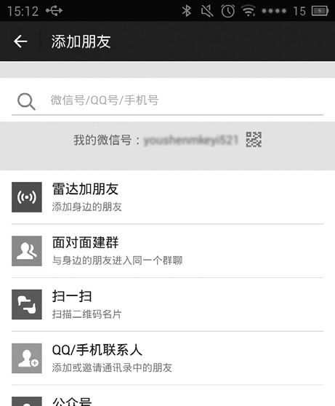

32. 查阅已关注公众号

第2步

登录微信界面之后，点击【通讯录】按钮。

第1步

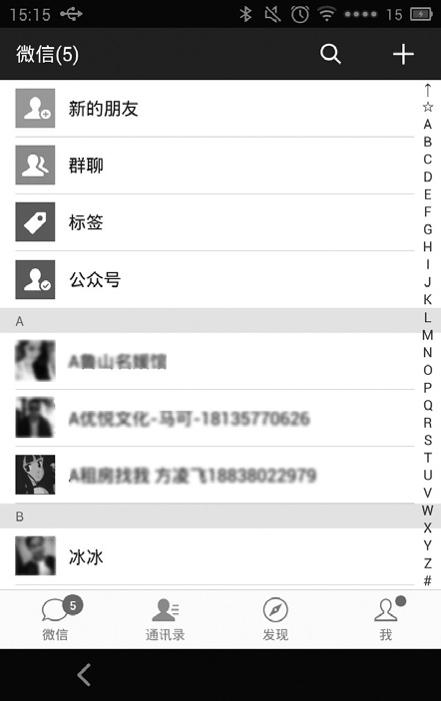

在打开的界面中点击【公众号】按钮，即可查阅已关注的公众号。

第2步

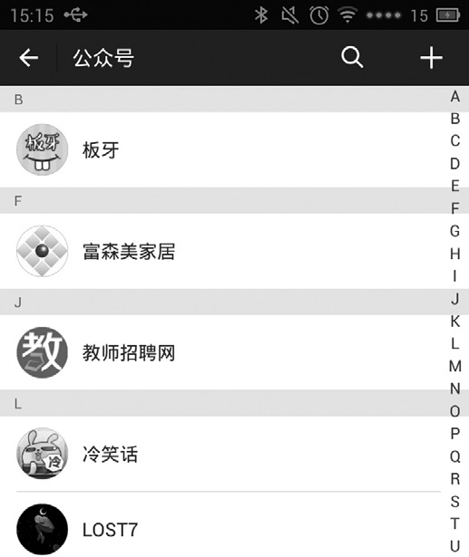

33. 查阅已关注公众号的历史消息

登录微信界面之后，点击下方的【通讯录】按钮，在打开的界面中点击【公众号】选项。

第1步

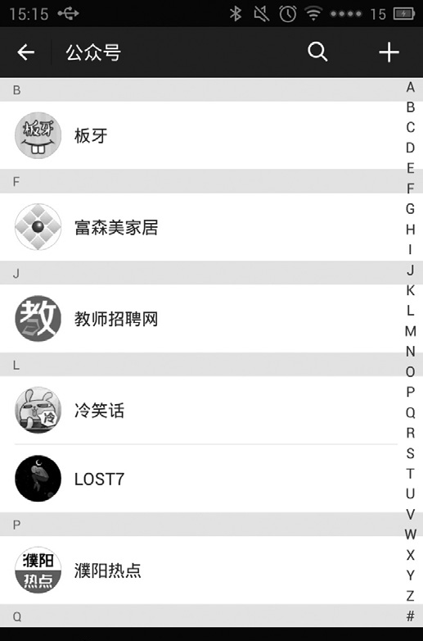

找到所要查阅历史消息的公众号，在打开的界面中点击 按钮。

第2步

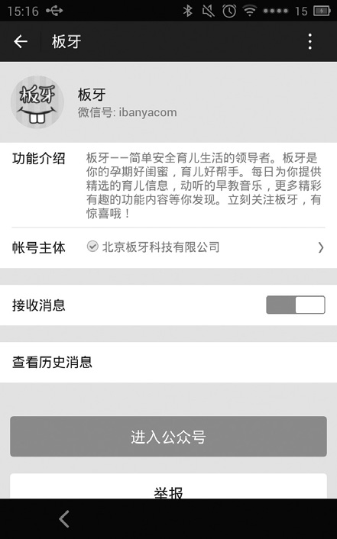

选择【查看历史消息】选项，即可查阅该公众号的历史消息。

第3步

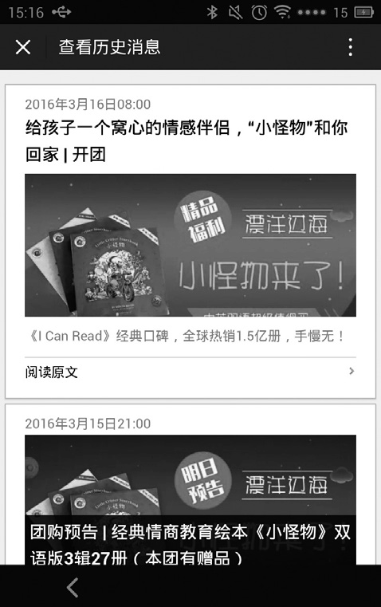

34. 查找某条特定聊天记录

登录微信界面后，打开一个好友聊天窗口，在打开的会话窗口中点击按钮。

第1步

第2步

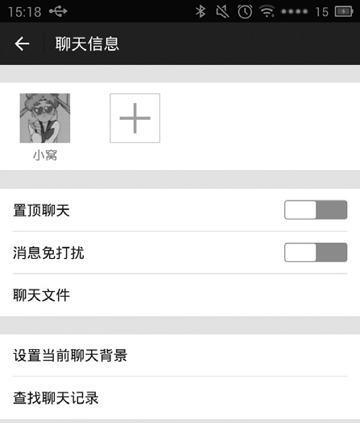

选择【查找聊天记录】选项，在打开的界面中输入想要查找的内容或者内容关键字，即可实现特定聊天记录的查找。

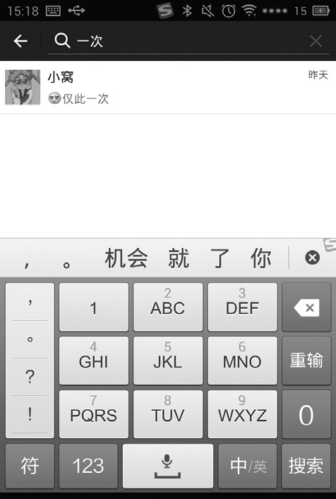

35. 查看流量使用情况

登录微信界面后，点击【我】按钮，在打开的界面中点击【设置】按钮。

第1步

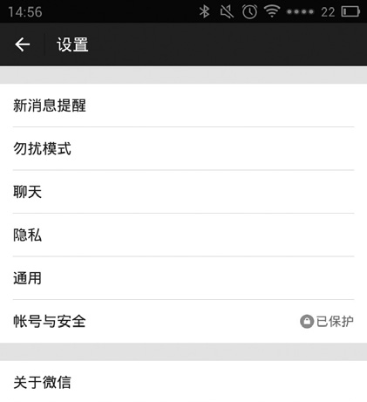

点击【通用】按钮，在打开的界面中点击【流量统计】按钮，即可查看移动网络和无线网络当前各自所消耗的流量数据。

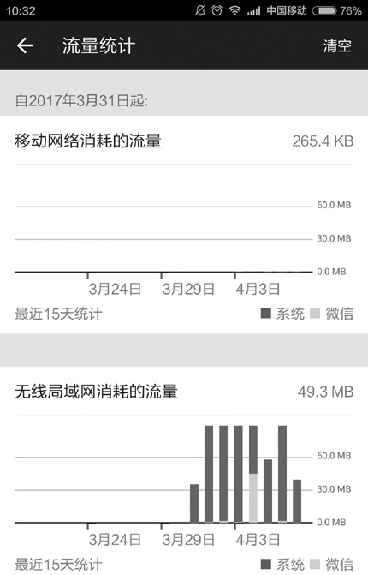

36. 快速打开漂流瓶

第2步

登录微信界面之后，首先确认微信已开启漂流瓶功能。

第1步

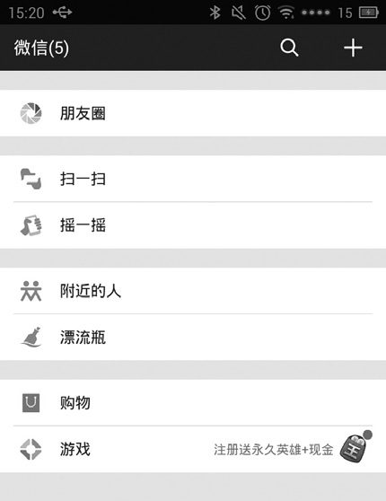

点击【发现】按钮，在打开的界面中点击【漂流瓶】按钮，即可快速进入漂流瓶界面。

第2步

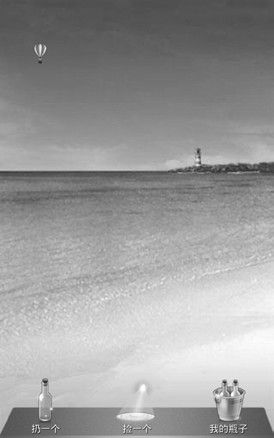

37. 在微信群里快速 @ 某人

登录微信界面，进入群组聊天页面。长按你将要 @ 的人的头像即可。

第1步

第2步

38. 在微信里设置 QQ 邮箱提醒

登录微信界面后，点击【我】按钮，在打开的界面中点击【设置】按钮。

第1步

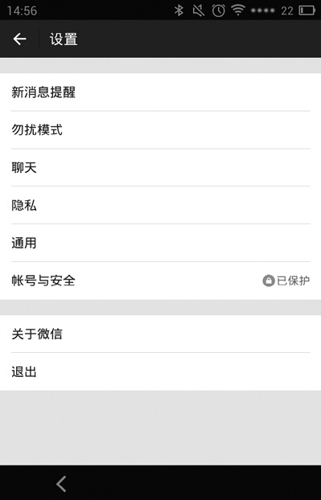

点击【通用】按钮，在打开的界面中点击【功能】按钮。

第2步

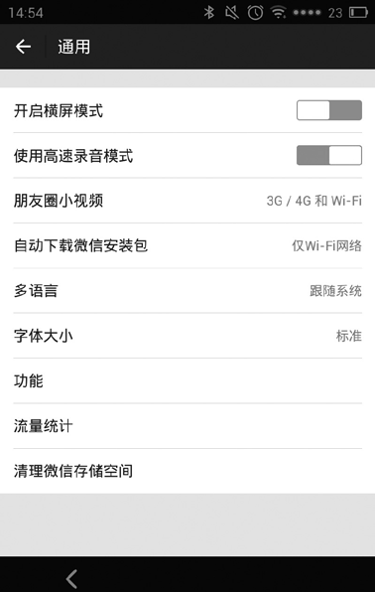

选择【QQ 邮箱提醒】选项，在打开的界面中点击【启用该功能】按钮即可随时接收QQ 邮件。

第3步

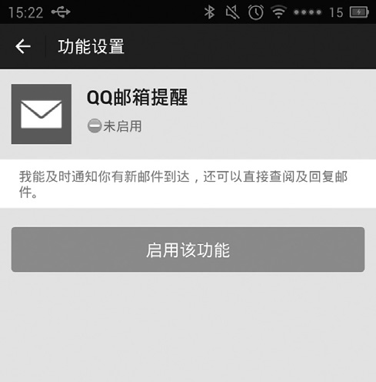

39. 在微信上及时查看新闻

登录微信界面后，点击【我】按钮，在打开的界面中点击【设置】按钮。

第1步

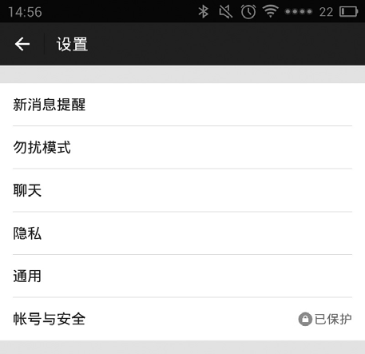

点击【通用】按钮，在打开的界面中点击【功能】按钮。

第2步

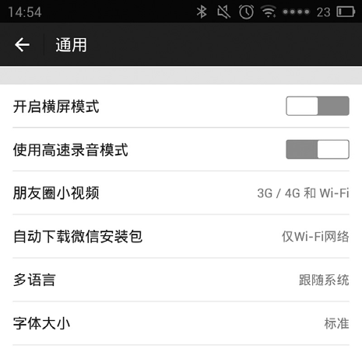

选择【腾讯新闻】选项，在打开的界面中点击【启用该功能】按钮，即可每天接收到来自腾讯新闻的消息推送。

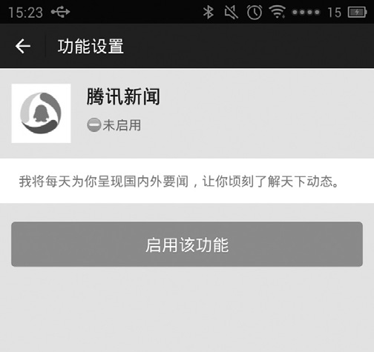

第3步

40. 更换个人头像

登录微信界面后，点击【我】按钮，在打开的界面中点击【个人信息】按钮。

第1步

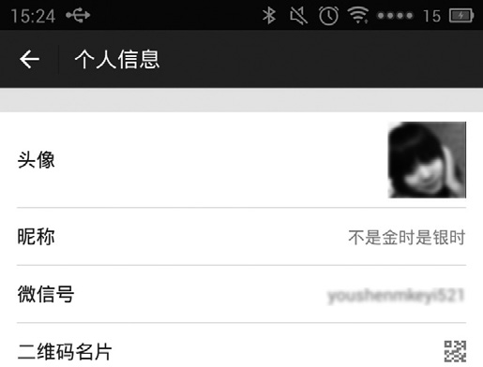

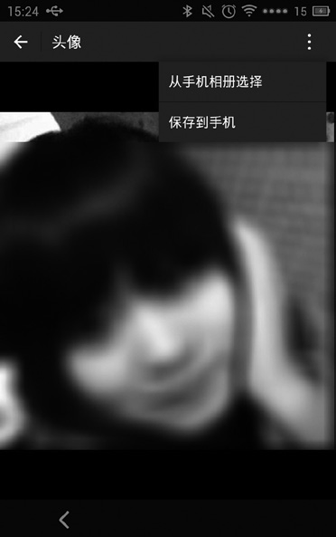点击【头像】文本，在打开的界面中选择所要更换的图片。然后点击【使用】按钮，系统即可自动跳转至新更换头像界面。

41. 更换我的相册封面

第2步

登录微信界面之后，点击【发现】按钮，在打开的界面中点击【朋友圈】按钮。

第1步

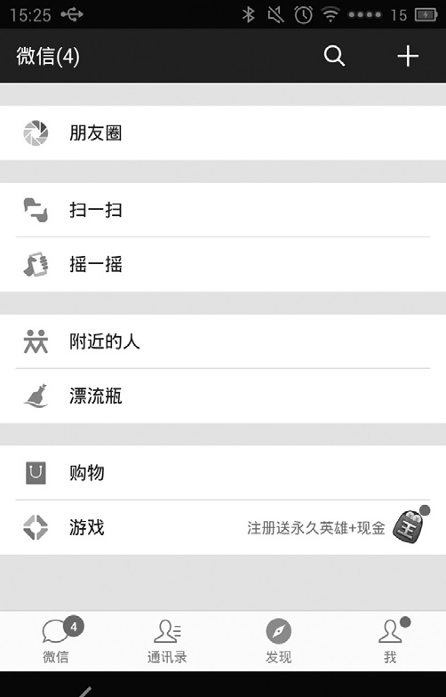

点击【封面图】背景，在之后的界面中点击【更换相册封面】。

第2步

第3步

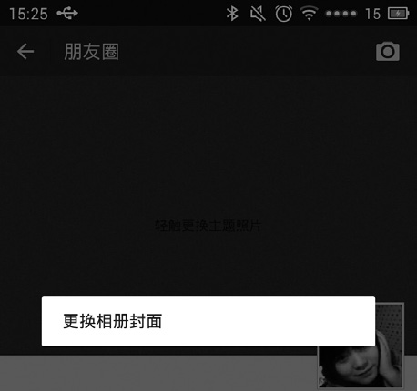

选择图片来源，这里选择【摄影师作品】选项。

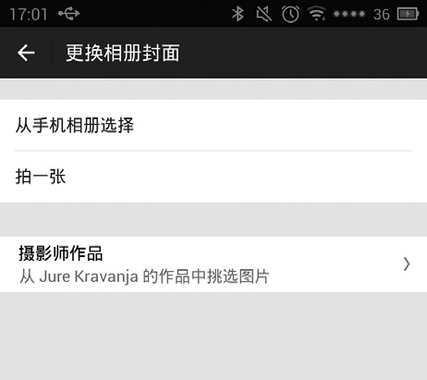

在打开的界面中选择作为相册封面的照片并进行调整，然后点击【设为相册封面】按钮， 即可完成相册封面的更换。

42. 对好友标星标

第4步

登录微信界面之后，点击【通讯录】按钮，找到想要标星标的好友，点击【好友头像】。

第1步

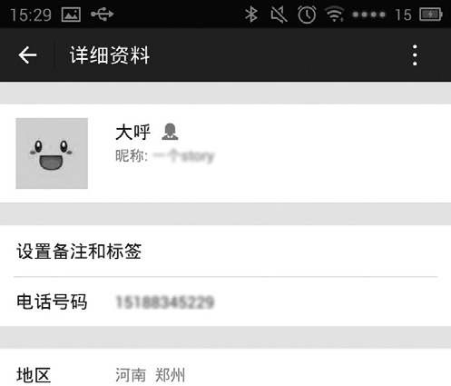

点击右上角的 按钮，在弹出的对话框中选择【标为星标朋友】选项即可。

第2步

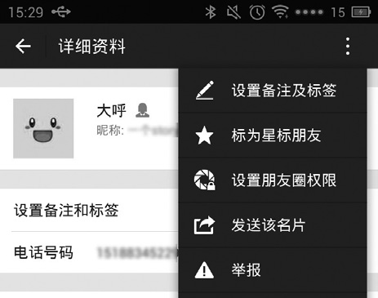

# 微信高级技巧



技巧 2

43. 新买的手机号提示已经被注册过

一般来讲，如果在注册过程中遇到这种问题或者是绑定手机时提示被其他微信号绑定等问题，只需点击【继续注册】即可。值得注意的是，当完成注册后，这个手机号将会和你现在的微信号自动实现绑定关系，此前绑定关系则无效。

44. 登录时提示账号或密码不正确或者忘记密码

首先检查并确认自己输入的账号或者密码是否正确。

第1步

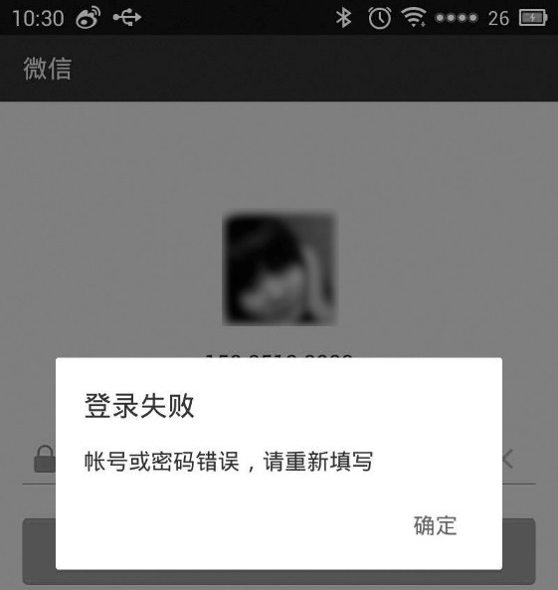

检查自己的微信软件是否版本过低，如果是，可以进行版本更新后再尝试重新登录。

如果以上两个方法都试过之后还是无法登录，请点击【登录遇到问题？】选项，打开【登录遇到问题】页面，用户可以通过手机号码、QQ 密码、QQ 邮箱 3 种方式登录。

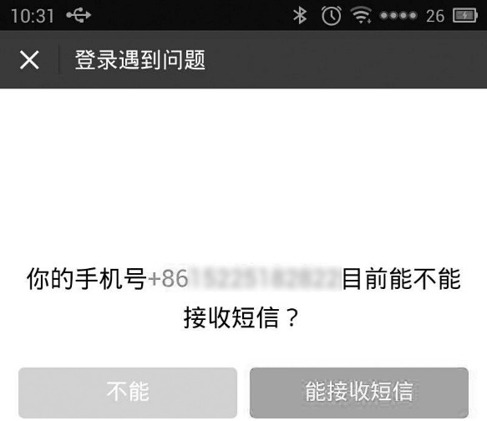

第2步

第3步

① 通过手机号码

点击【能接收短信】按钮，即可使用短信验证码登录微信，在打开的页面中点击【用短信验证码登录】按钮，即可根据提示发送验证码登录微信。

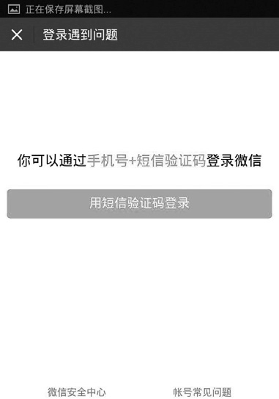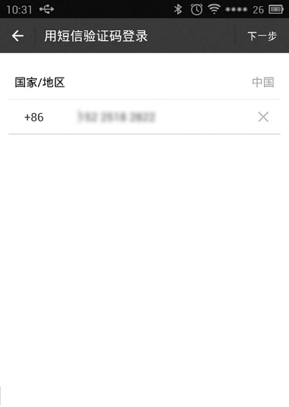

② 通过 QQ 密码

在打开的【登录遇到问题】页面，点击【不能】按钮，在打开的页面中点击【记得】按钮，即可使用注册时的 QQ 来登录微信。

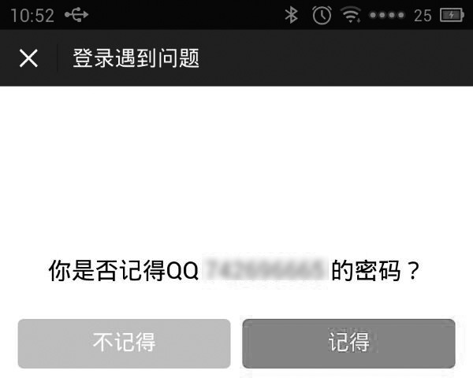

③ 通过 QQ 邮箱

点击【不记得】按钮，即可在打开的页面中使用邮箱进行登录。

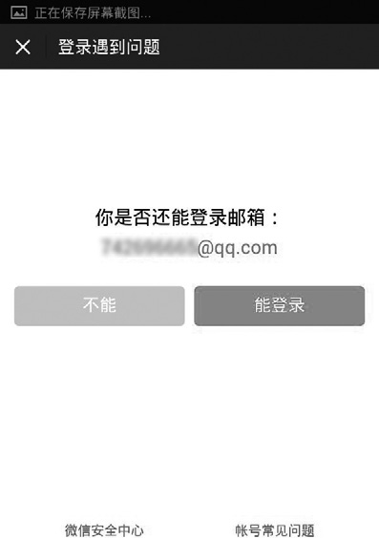

如以上方法都无法登录，用户可点击【开始申诉】按钮，申诉找回微信账号和密码。

45. 支付开通 / 添加银行卡

登录微信界面后，点击【我】按钮，在打开的页面中选择【钱包】选项。

第1步

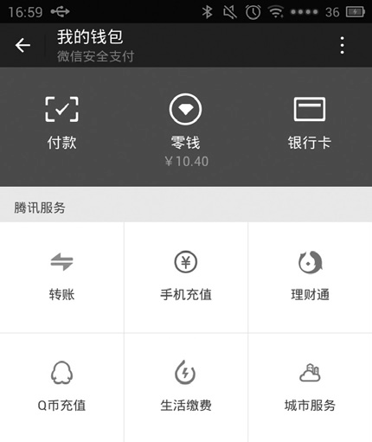

点击右上角的【银行卡】按钮，在出现的会话框中选择【添加银行卡】选项。

第2步

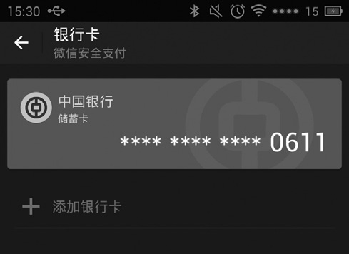

在打开的界面中输入卡号及银行卡相关信息，待手机接收到短信验证码后再次输入，即可完成银行卡微信支付 / 开通。

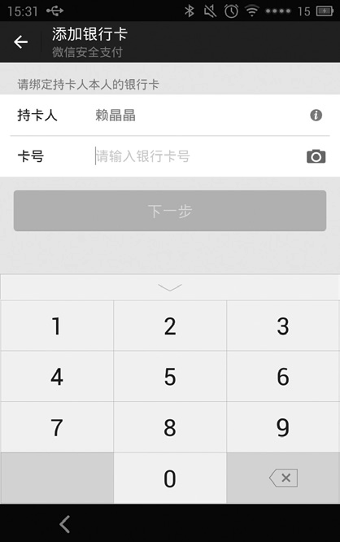

46. 申请个人公众号

第3步

登录微信公众平台网站，点击【注册】按钮，在弹出的对话框中填写必要的信息。点击【注册】按钮，按照要求激活账号。

第1步

第2步

根据页面的提示登记自己的信息，然后选择自己的公众账号类型。填写基本信息和名字即可。

第3步

第4步

47. 开启 QQ 离线消息助手

登录微信界面后，点击【我】按钮，在打开的界面中点击【设置】按钮。

第1步

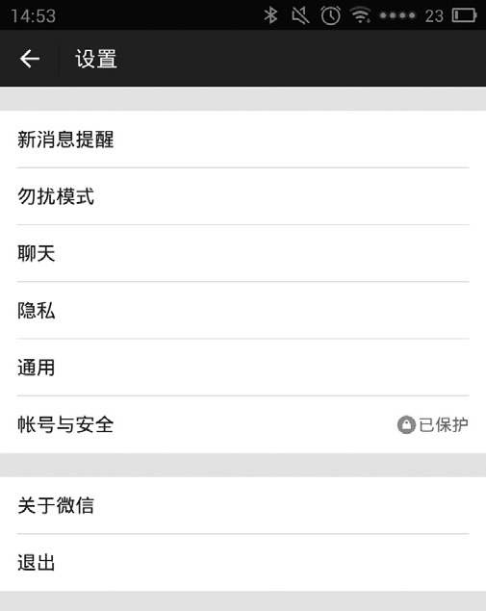

点击【通用】按钮，在打开的界面中点击【功能】按钮。

第2步

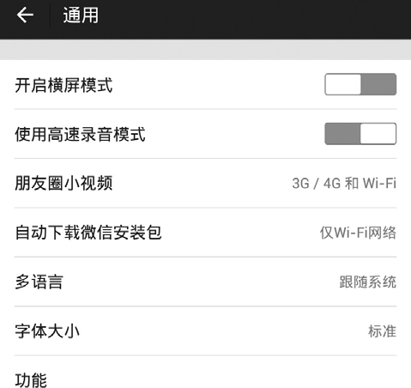

选择【QQ 离线助手】选项，在打开的界面中点击【启用该功能】按钮。

第3步

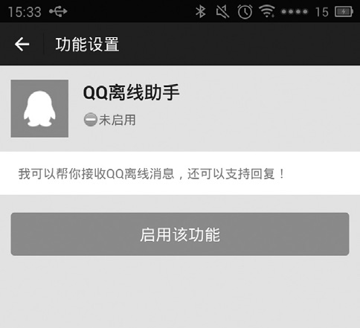

点击开启 QQ 离线消息接收按钮，即可在微信中及时接收 QQ 离线消息。

第4步

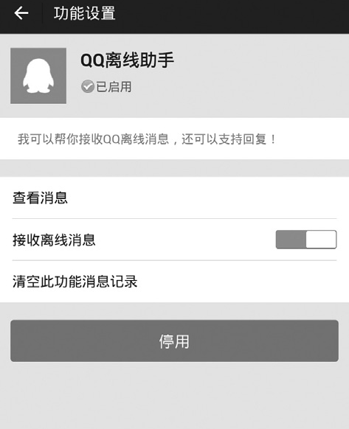

48. 清理存储空间

登录微信界面后，点击【我】按钮，在打开的界面中点击【设置】按钮。

第1步

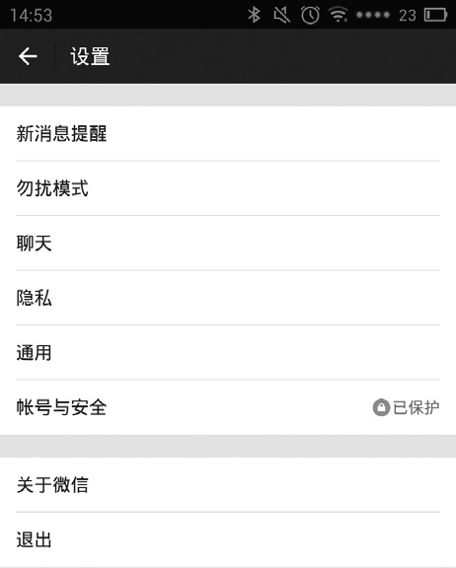

点击【通用】按钮，在打开的界面中点击【清理微信存储空间】按钮。

第2步

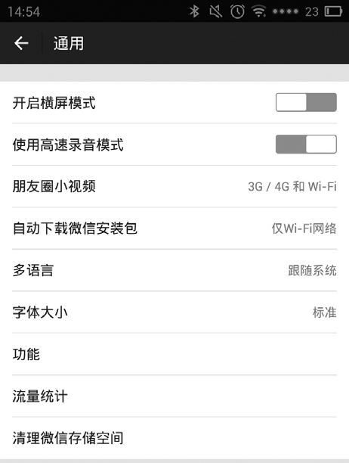

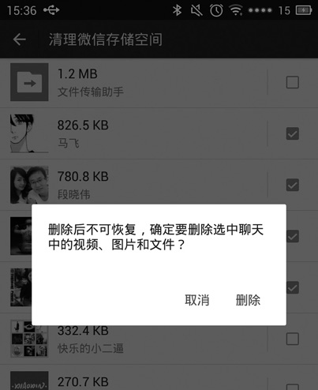点击【查看微信存储空间】按钮，在打开的界面中选择所要进行清理的内容，点击【删除】按钮，然后在弹出的对话框中点击【删除】按钮，即可完成存储空间的清理。

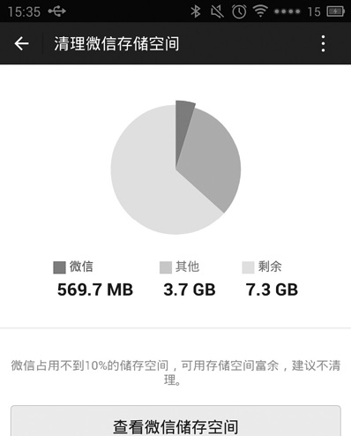

49. 拉黑好友

第3步

登录微信界面后，点击【通讯录】按钮，在打开的界面中找到想要拉黑的好友头像并点击。

第1步

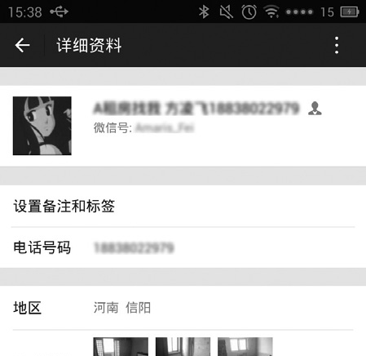

点击好友资料右上方的按钮，选择【加入黑名单】选项。

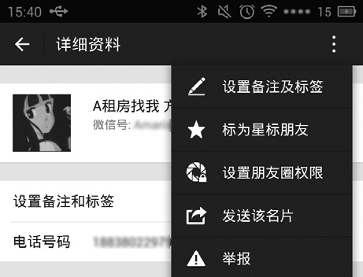

第2步

第3步

在弹出的对话框中点击【确定】按钮即可完成操作。

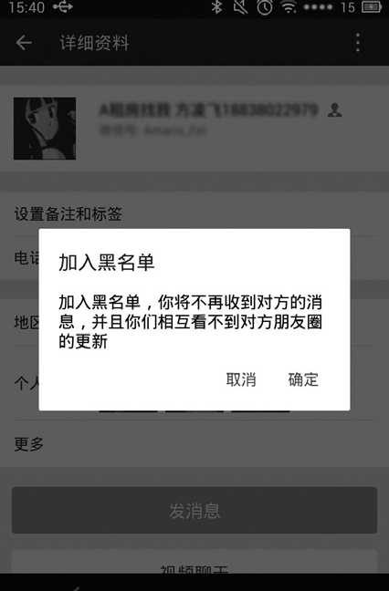

50. 在电脑上登录微信

打开浏览器，在网页中输入【微信网页版】字样，在打开的页面中出现一个【二维码】图标。

第1步

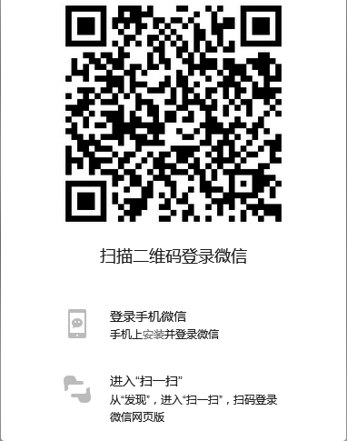

登录手机微信，点击【发现】按钮，在打开的界面中选择【扫一扫】选项，用手机扫描网页上的二维码。

第2步

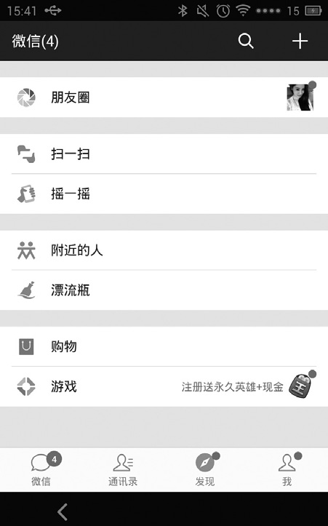

在手机微信随后打开的界面中点击【登录微信网页版】按钮即可。

第3步

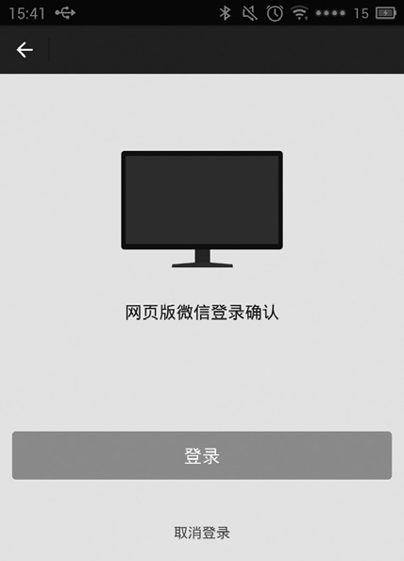

51. 设置聊天消息提示音

登录微信界面之后，点击【我】按钮，在打开的界面中点击【设置】按钮。

第1步

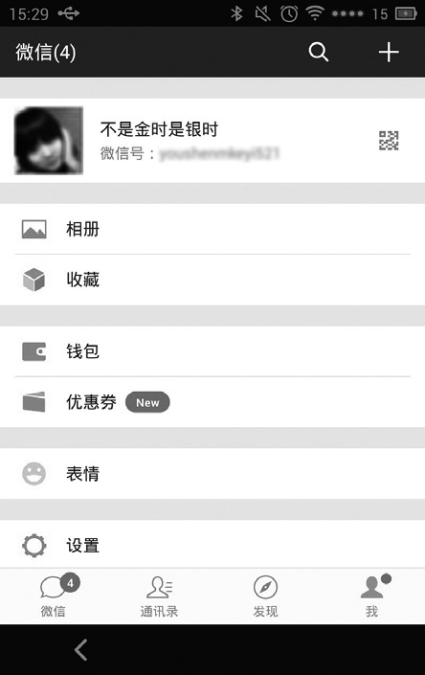

点击【新消息提醒】按钮，在打开的界面中首先确保声音设置处于开启状态。

第2步

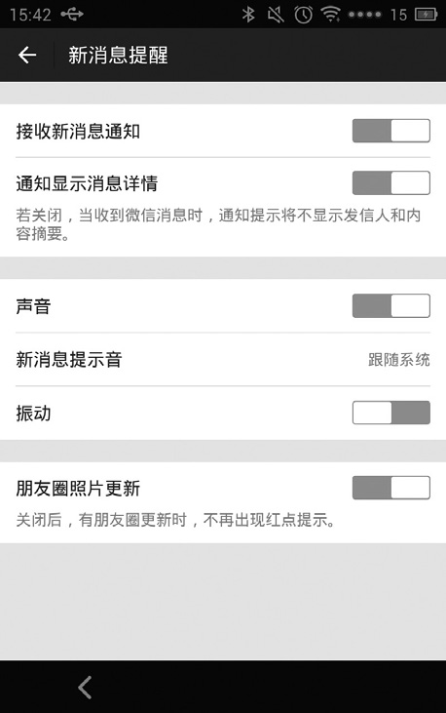

选择【新消息提示音】选项，在打开的界面中选择喜欢的铃声，最后点击【保存】按钮即可完成消息提示音的设置。

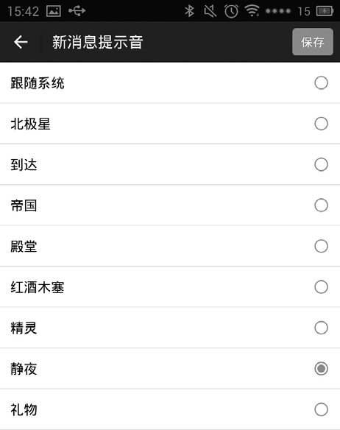

52. 单击设置显示语言

第3步

登录微信界面之后，点击【我】按钮，在打开的界面中点击【设置】按钮。

第1步

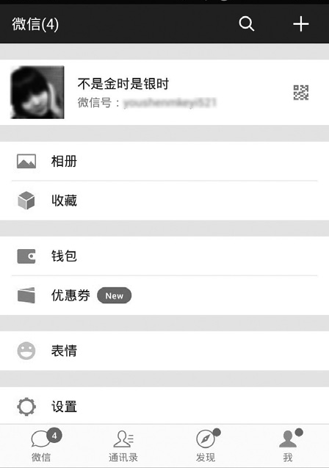

点击【通用】按钮，在打开的界面中点击【多语言】按钮。

第2步

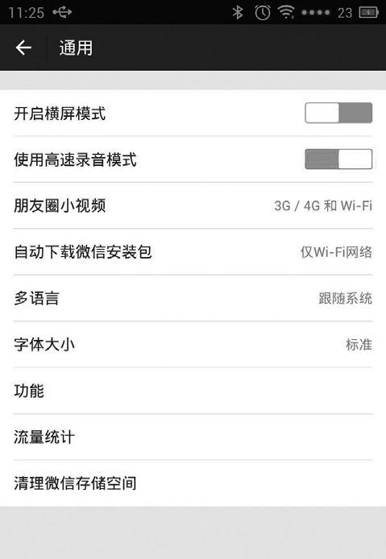

在打开的界面中选择自己所要使用的语言，然后点击【保存】按钮返回主界面即可。

第3步

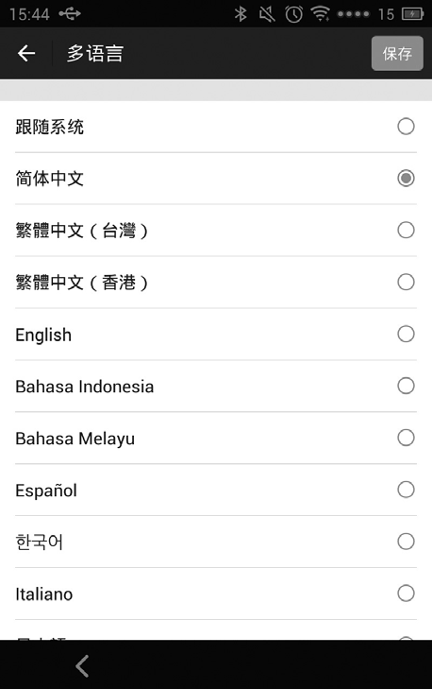

53. 绑定或者解绑

登录微信界面后，点击【我】按钮，在打开的界面中点击【设置】按钮。

第1步

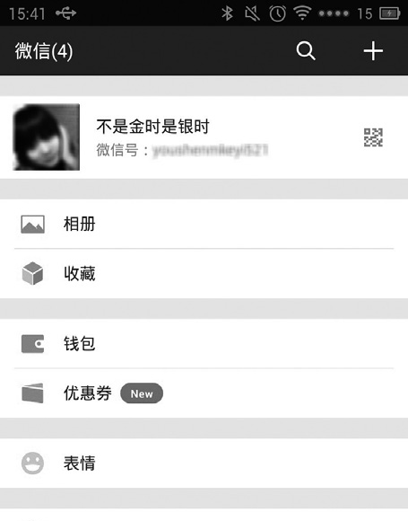

在打开的界面中选择【账号与安全】选项。

第2步

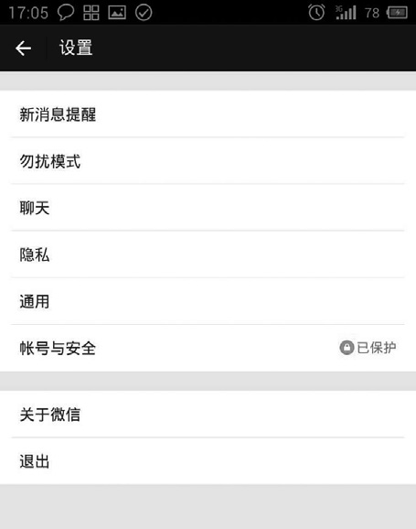

在打开的界面中选择所要绑定或解绑的选项进行更改。

第3步

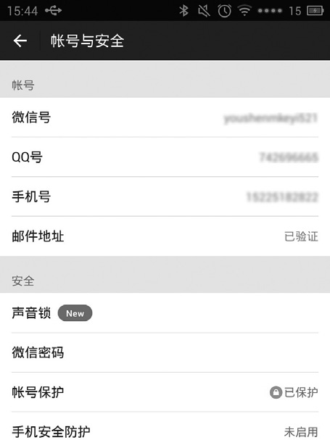

54. 开启勿扰模式

登录微信界面后，点击【我】按钮，在打开的界面中点击【设置】按钮。

第1步

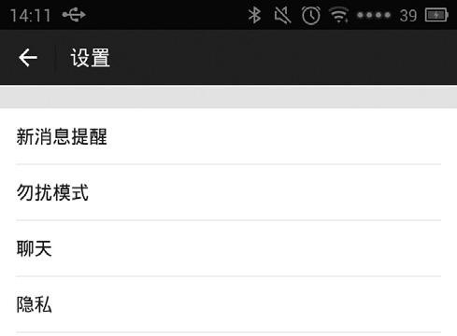

在打开的界面中点击【勿扰模式】按钮，将其开启即可。

第2步

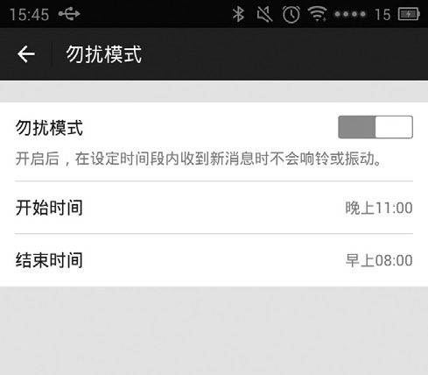

55. 设置朋友圈权限

登录微信界面后，点击想要进行权限设置的好友名字。在打开的界面中点击右上角的

第1步

按钮。

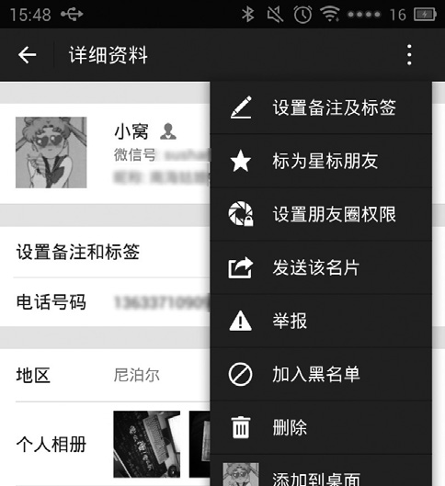

选择【设置朋友圈权限】选项，在打开的界面中对好友权限进行设置。

第2步

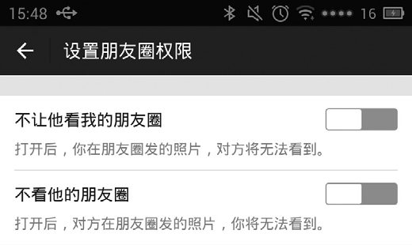

56. 不让周围的人查看到我

登录微信界面后，点击【发现】按钮，在打开的界面中点击【附近的人】按钮。

第1步

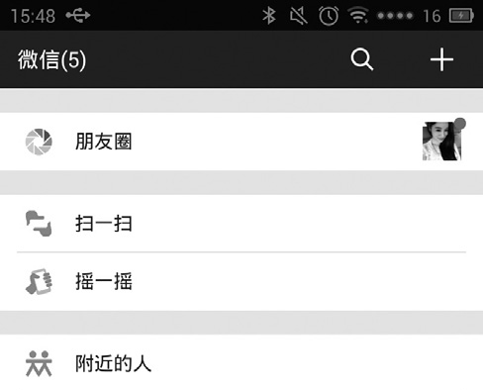

点击右上角的按钮，选择【清理位置并退出】选项。

第2步

第3步

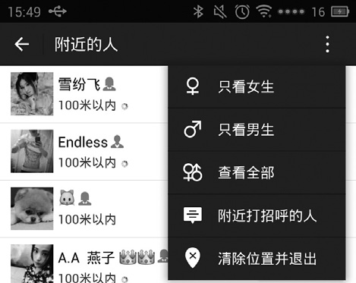

出现【地理位置已清除】对话框，点击【确定】按钮即可不让周围的人查看到我的设置。

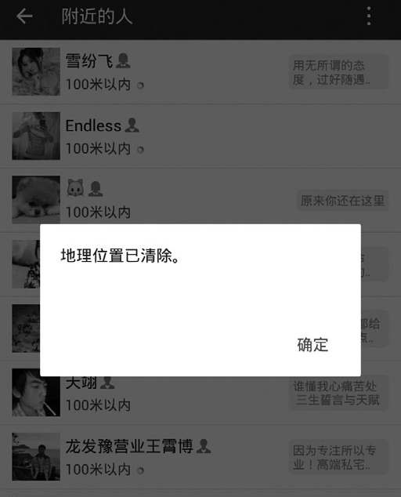

57. 备份聊天记录

登录微信界面后，点击【我】按钮，在打开的界面中点击【设置】按钮。

第1步

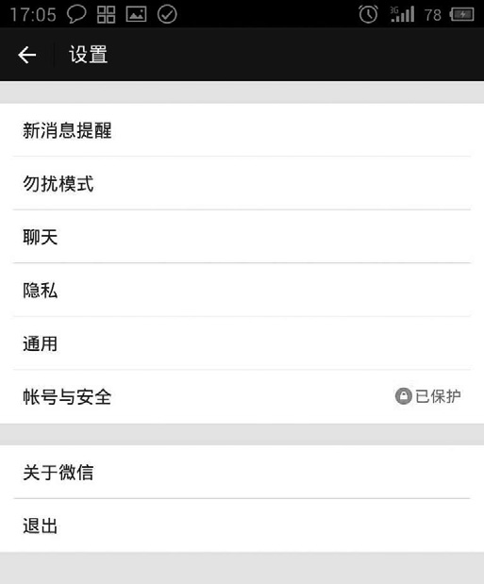

点击【聊天】按钮，在打开的界面中选择【聊天记录迁移】选项。

第2步

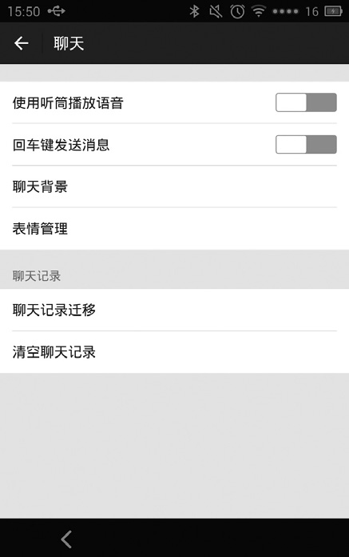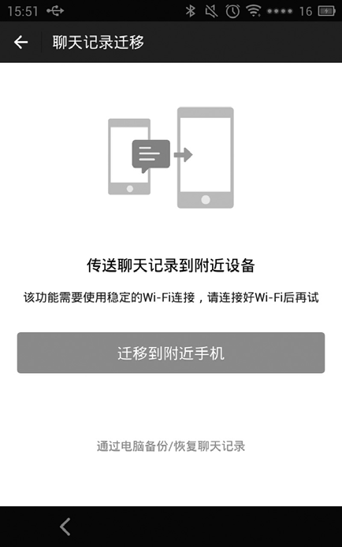

点击【迁移到附近手机】按钮，在打开的界面中选择所要对其进行备份的聊天记录，点击【完成】按钮即可实现对聊天记录的备份。

第3步

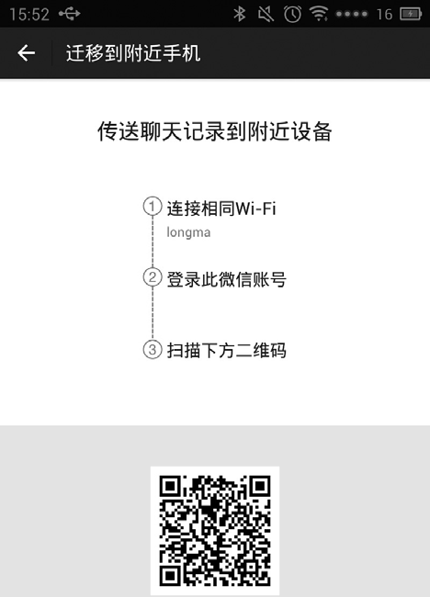

58. 备份 / 恢复通讯录

登录微信界面之后，点击【我】按钮，在打开的界面中点击【设置】按钮，打开【设置】界面。

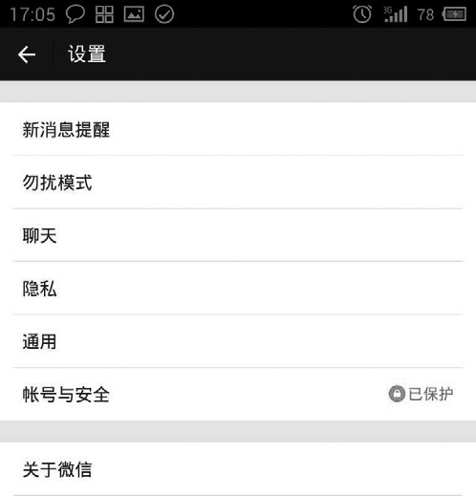

第1步

点击【通用】按钮，在打开的【通用】界面中点击【功能】按钮。

第2步

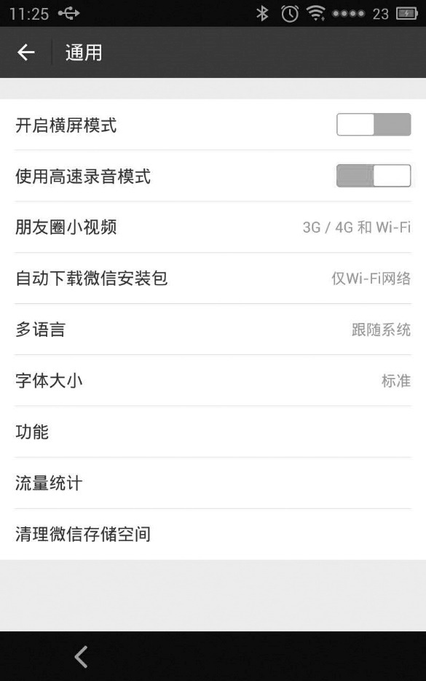

第3步 打开【功能】界面，选择【通讯录同步助手】选项。

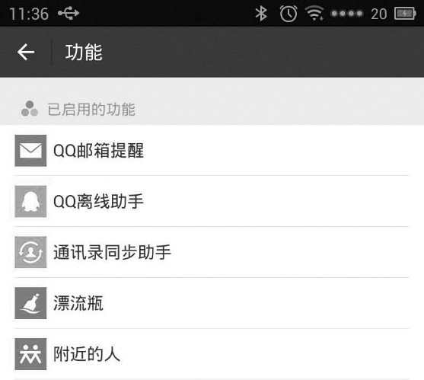

打开【功能设置】界面，默认开启【定时提醒备份】功能。

第4步

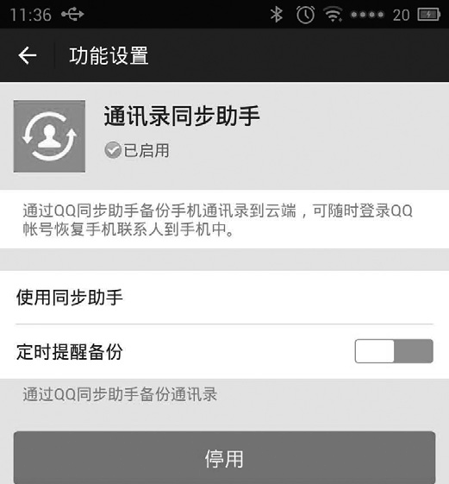

点击【使用同步助手】按钮，在弹出的【提示】对话框中点击【下载】按钮，即可完成操作。

第5步

